**Game Design Document**

**DOCUMENTO PARA DESIGN DE GAMES**

**PROBOTS**

Autores: Emely Vitória

Guilherme Moura

Henrique Burle

José Vitor

Mariana Görresen

Thomaz Klifson

Data de criação: 01/08/2022

Versão: 2.0

1. **Controle do Documento**
   1. **Histórico de revisões**

| **Data** | **Autor** | **Versão** | **Resumo da atividade** |
| --- | --- | --- | --- |
|  |  |  |  |
| 11/08/2022 | Mariana Görresen,  Emely Tavares | 1.0 | Preenchimento do tópico 2.1 |
| 13/08/2022 | José Vitor  Thomas Klifson | 1.1 | Preenchimento do tópico 2.2 / 2.3 / 2.4 |
| 17/08/2022 | José Vitor  Thomas Klifson | 1.2 | Preenchimento do tópico 3 (Visão geral do projeto) inteiro |
| 22/08/2022 | José Vitor  Thomas Klifson | 1.3 | Preenchimento do tópico 4 (Game Design) inteiro |
| 23/08/2022 | José Vitor  Thomas Klifson | 1.4 | Preenchimento do tópico 5 (Level design) inteiro |
| 24/08/2022 | José Vitor  Thomas Klifson | 1.5 | Preenchimento do tópico 6 (Personagens) inteiro |
| 26/08/2022 | Mariana Görresen,  Emely Tavares | 1.6 | Revisão e atualizações gerais. |
| 08/09/2022 | Mariana Görresen | 1.7 | Atualização nos tópicos 3.1, 3.2, 3.2.1, 3.2.3, 3.2.4, 3.2.6, 4.3.4 |
| 08/09/2022 | Emely Tavares | 1.8 | Atualização nos tópicos 4.3.3, 4.3.5. Implementação da tabela de qualidade de software no tópico 7.1 |
| 04/10/2022 | Thomas Klifson | 1.9 | Relatório dos testes e deploy final - item 7.3 |
| 05/10/2022 | Emely Tavares | 2.0 | Revisão e atualizações finais. |

* 1. **Organização da equipe**

| **Nome** | **Papel** | **Funções** |  |
| --- | --- | --- | --- |
|  |  |  |  |
| Emely Vitória | Gestão | Atualizar documentação e organizar tarefas. |  |
| Guilherme Moura | Programador | Desenvolver os códigos gerais do jogo. |  |
| Henrique Burle | Programador | Desenvolvimento de minigames das fases. |  |
| José Vitor | Design | Implementar assets e visual do jogo. |  |
| Mariana Görresen | Programadora | Desenvolver mecânicas de fases e depurar. |  |
| Thomaz Klifson | Editor | Desenvolver a explicação do modelo de produtos, perguntas e respostas dos flashcards. |  |

* 1. **Revisores**

| **Nome** | **Data da revisão** | **Atividades executadas** |
| --- | --- | --- |
|  |  |  |
|  |  |  |
|  |  |  |
|  |  |  |

**Sumário**

**1.** **Controle do Documento** **i****i**

1.1 Histórico de revisões ii

1.2 Organização da equipe ii

1.3 Revisores ii

**2.** **Introdução** **5**

2.1 Escopo do Documento

2.1.1 Contexto da indústria

2.1.2 Análise SWOT

2.1.3 Descrição da Solução a ser desenvolvida

2.1.4 Value Proposition

2.1.5 Matriz de riscos

2.2 Requisitos do Documento 5

2.3 Público-alvo do Documento 5

2.4 Referências do Documento 6

**3.** **Visão Geral do Projeto** **7**

3.1 Objetivos do Jogo 7

3.2 Características do Jogo 7

3.2.1 Requisitos coletados na entrevista com o cliente 7

3.2.2 Persona 7

3.2.3 Gênero do Jogo 7

3.2.4 Mecânica

3.2.4.1 Implementar mecânicas básicas do jogo - parte 1

3.2.4.2 Implementar mecânicas básicas do jogo - parte 2 3.2.4.3 Implementação das mecânicas básicas do jogo - parte 3 3.2.4.4 Implementação das mecânicas básicas do jogo - parte 4

3.2.5 Fontes de Pesquisa / Imersão 8

3.2.6 Regras do Jogo 8

**4.** **Game Design** **9**

4.1 História do Jogo 9

4.2 Fluxo do Jogo e Níveis (*os níveis são opcionais*) 9

4.3 O Mundo do Jogo 9

4.3.1 Locações Principais e Mapa 9

4.3.2 Navegação pelo mundo 10

4.3.3 Escala 10

4.3.4 Ambientação 10

4.3.5 Tempo 10

4.4 Base de Dados 10

4.4.1 Inventário 10

**5.** **Level Design** **1****4**

5.1 Fase <NOME DA FASE 1> 14

5.1.1 Visão Geral 14

5.1.2 Outros Personagens 15

**6.** **Personagens** **1****7**

6.1 Personagens Controláveis 17

6.1.1 <DellBorg *n*> 17

6.2 Special Non-Playable Characters (NPC) 18

6.2.1 <Outros personagens *n*> 18

**7.** **Casos de Teste** **1****9**

7.1. Padrões de qualidade

7.2. Relatório de resultados do playtest

7.3. Teste e deploy final

**8.** **Bibliografias** **2****0**

**Apêndice A Apresentação**

1. **Introdução**

* 1. **Escopo do Documento**

Este documento descreve como o jogo Probots está projetado, levando em consideração aspectos técnicos relacionados à concepção do jogo no que diz respeito à história, personagens, *game* *design*, *level* *design,* documento sobre o entendimento de negócio e outros aspectos semelhantes.

**2.1.1 Contexto da indústria**

A Dell é uma empresa de hardware de computador com foco no desenvolvimento de PCs, notebooks, dispositivos de armazenamento, servidores e periféricos, a fabricante também oferece suporte com drivers e downloads. Desse modo a Dell Technologies está entre as maiores empresas de tecnologias do mundo, sendo líder de vendas de PCs no Brasil. De acordo com o relatório IDC Quarterly Personal Computing Devide Tracker a Dell foi a líder de vendas no ano de 2021, superando rivais consagradas como Samsung, Lenovo, Acer e LG. Em relação às vendas em 2020, a Dell cresceu 23,8% no último trimestre de 2021.

Além do mais, a concorrência da companhia é bastante abrangente, porque, de certa forma, inclui toda e qualquer empresa de tecnologia(como por exemplo: Lenovo -maior concorrente da Dell no quesito de produção de computadores pessoais-, Samsung, Apple, LG, Asus) até mesmo empresas gigantes como a Alphabet.

Vale ressaltar que a tecnologia, por si só, já é uma tendência de mercado, e cresceu ainda mais após o início da pandemia do coronavírus em 2020, visto que as pessoas começaram a utilizar mais aparelhos eletrônicos para utilidades do dia a dia, tais como para estudos híbridos e compras de produtos online. E por isso o segmento desse tipo de negócio tende apenas a fortalecer, por exemplo, a adaptação do 5G em aparelhos e suas conexões; o metaverso; e até mesmo a questão da sustentabilidade dos produtos usados por essas empresas tecnológicas.

**2.1.2 Análise SWOT**

**Strength (Força):**

* Maior fabricante de PCs.
* Serviços de atendimento ao cliente.
* Dell permite ao cliente escolher todas as especificações do produto.

**Weaknesses (Fraquezas):**

* A empresa apenas monta os computadores, não os fabrica, dependendo de diversos fornecedores.
* Dependência única do mercado eletrônico.
* Foco apenas em computadores.

**Opportunities (Oportunidades):**

* Grande procura no mercado eletrônico.
* Crescimento rápido do acesso a internet pelo mundo todo.
* Investimento governamental em educação, consequentemente influenciando na utilização da tecnologia.

**Threats (Ameaças):**

* Grande concorrência no mercado de tecnologia.
* Existe em diversos países, precisa cumprir diversas legislações específicas para ser regulamentada.
* Hackers.

**2.1.3 Descrição da Solução a ser desenvolvida**

A Dell está passando por uma transformação, antes ela utilizava o modelo de projetos. A empresa precisa que seus colaboradores aprendam e se adaptem a um novo modelo de desenvolvimento de software que está sendo implementado na empresa, o modelo de produtos.

Dados disponibilizados:

* O modelo de produtos já foi implementado há algum tempo, porém os funcionários ainda não conseguiram se adaptar ao novo modelo.
* O modelo de produtos tem 9 dimensões. Sendo elas Visão, Roadmap, User KPIs, Business KPIs, Stakeholders, Backlog, Deployment KPIs, Quality KPIs e Data Driven.
* O modelo de produtos tem 4 níveis de maturidade da equipe e de maturidade individual.
* O modelo de produtos é baseado em 3 conceitos: Lean Startup, Design centrado no usuário e programação extrema (construção de software rápida e com qualidade).

A solução desenvolvida para o cliente será um jogo que servirá como treinamento para os colaboradores recém-contratados. Este jogo ensinará aos colaboradores sobre as 9 dimensões presentes no modelo de produtos, e avaliará, conforme 4 níveis de maturidade, o nível de conhecimento do colaborador acerca do modelo de produtos.

O propósito do jogo é que seja disponibilizado pela empresa Dell para seus novos colaboradores, assim incentivando-os a aprender as informações importantes desse novo modelo através de uma forma divertida e descontraída.

Através de questionários nas fases do jogo, haverá modos de aumento ou diminuição do nível de maturidade: o modelo de níveis do jogo.

Como critério de sucesso, divididos em 4 níveis de maturidade, o colaborador/jogador chegará ao quarto nível através da demonstração de mudança no ambiente de trabalho e entendimento sobre as 9 dimensões do modelo de produtos. Sendo assim, o jogador deve estar disposto a aprender os conceitos implantados no novo modelo de produtos para alcançar o último nível de maturidade.

**2.1.4 Value Proposition**

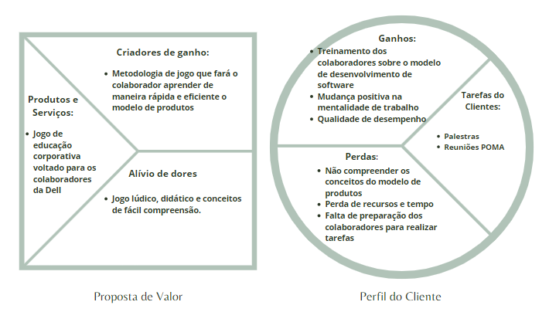

**2.1.5 Matriz de riscos**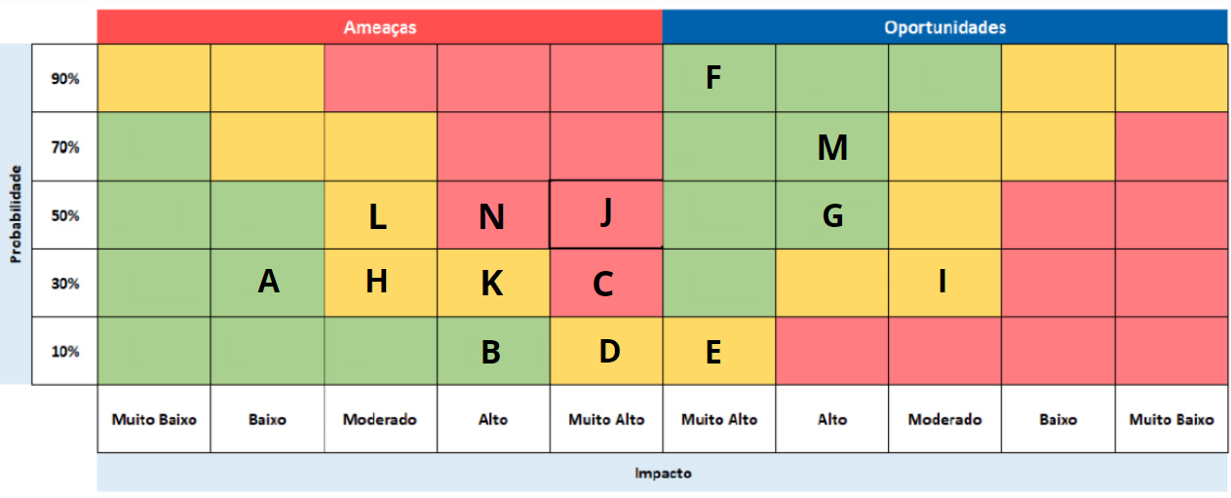

A- Problemas com copyright; B- O jogo não funcionar; C- Explicar equivocadamente os conceitos do modelo de produtos no jogo; D- Incompreensão do jogo por parte dos colaboradores; E- A equipe ser contratada pela Dell; F- Colaboradores aprenderem o modelo de produtos; G- Dell integrar o jogo como forma de aprendizagem; H- Algum integrante do grupo faltar; I- Influenciar no aumento das vendas; J- Problemas na conexão de rede; K- Mudanças de rumo no planejamento do projeto; L- O jogo ficar muito teórico/pouco divertido; M- Encontrar assets de qualidade e grátis; N- Ocorrência de bugs.

* 1. **Requisitos do Documento**

Este é um documento técnico que descreve o projeto do jogo Probots. O documento faz referência a um conjunto de conceitos, metodologias e ferramentas fundamentais para o funcionamento do projeto. Os leitores devem ficar atentos a essas terminologias e conceitos. Abaixo, alguns exemplos:

* Gráfico de Flow (Mihaly Csikszentmihalyi)
* Matriz de Riscos
* Business Model Canva

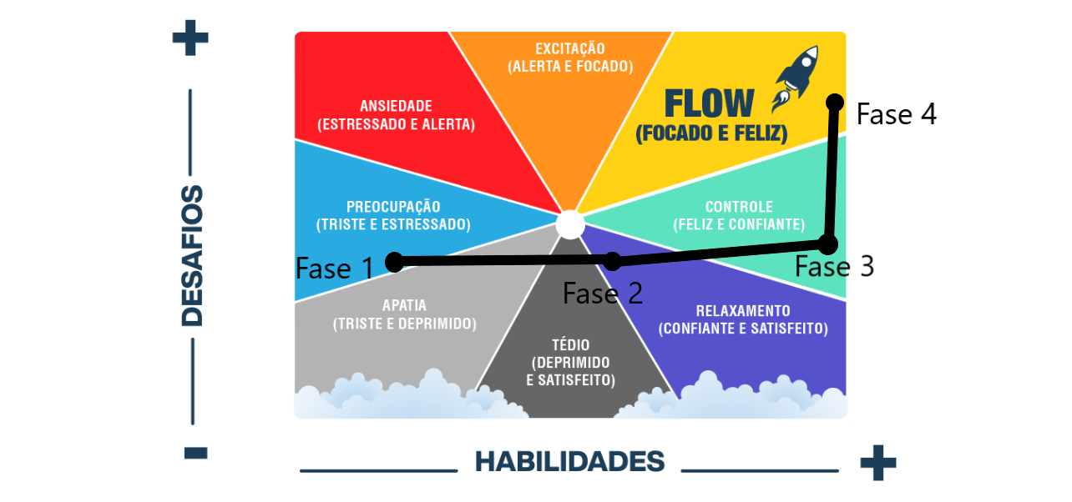

Gráfico relacionando o aumento de habilidades com desafios, gerando emoções positivas ou negativas.

* 1. **Público-alvo do Documento**

Este documento será melhor aproveitado por um público que domine os conceitos técnicos abordados na seção 2.2. A tabela a seguir indica os fatores humanos explorados por cada perfil de usuário a que o documento se destina.

| **Perfil de Usuário** | **Fatores Humanos** |
| --- | --- |
|  |  |
| Funcionário da Dell | Engajado em assuntos relacionados a tecnologia, Possui experiência em metodologia ágil para desenvolvimento de software, Faixa etária: 30 a 50 anos. |
| Gerente Comercial da Dell | Experiente em negócios, possui uma boa visão de projeção de mercado |

* 1. **Referências do Documento**

As referências aqui apresentadas dizem respeito somente aos conceitos técnicos envolvidos no processo de construção do Probots.

| **Abreviatura ref.** | **Nome da referência** | **Referência e/ou URL** |
| --- | --- | --- |
|  |  |  |
|  |  |  |
| 1. AUS | Among Us | IoS; Android; PC Game. Desenvolvedora: Schell Games. Editora: InnerSloth. Lançamento: 2018 |
| 2. SMW | Super Mario World | Super Nintendo; Wii; Wii U; Game Boy Advance Desenvolvedora: Nintendo. Editora: Nintendo Lançamento: 1990. |
| 3. SF | Sally Face | PC Game; Playstation 3; Playstation 4. Desenvolvedora: Portable Moose. Editora: Portable Moose. Lançamento: 2016 |
| 4. CPK | Cyberpunk 2077 | PC Game; Playstation 4; Playstation 5; Google Stadia; Xbox Series X; Xbox One. Editora: CD Projekt. Desenvolvedora: CD Projekt Red. Lançamento: 2020 |
| 5. Pou | Pou | IOS; Android; Desenvolvedora: PS Games. Editora: PS Games. Lançamento: 2012 |
| 6. SKG | Snake Game | MSDOS; Android; Desenvolvedora: Nokia (Taneli Armanto). Editora: Nokia. Lançamento: 1997. |
| 7. SPI | Space Invaders | Atari; Nintendo; Android; iOS. Desenvolvedora: Tomohiro Nishikado. Editora: Taito. Lançamento: 1978. |
| 8. Pong | Pong | Atari. Desenvolvedora: Allan Alcorn. Editora: Atari. Lançamento: 1972. |

**3.**  **Visão Geral do Projeto**

**3.1 Objetivos do Jogo**

O desenvolvimento desse projeto se dá pela dificuldade de entendimento sobre a metodologia de trabalho, adotada na empresa Dell nos últimos anos, pelos funcionários. Essa metodologia de trabalho é o modelo de produtos, que é utilizada pela Dell com o objetivo de trazer maior qualidade. Sendo assim, o jogo *Probots* foi desenvolvido com o objetivo de ensinar colaboradores da Dell, de forma intuitiva e divertida, sobre as dimensões do modelo de produtos.

*Probots* é um jogo educacional corporativo que tem interações animadas no mapa para que o conteúdo e a jogabilidade sejam conectados de forma leve e prazerosa ao serem integrados no jogo. O jogo está sendo desenvolvido por uma equipe de alunos no Instituto de Tecnologia e Liderança - Inteli, em parceria com a empresa Dell, em um determinado período de tempo definido com base em metodologias ágeis para criação de projetos.

**3.2 Características do Jogo**

O jogo é composto por um personagem ciborgue que está inserido de início em uma rua, entre os prédios é encontrado o prédio jogável da Dell, nele há 4 andares possíveis de navegar com o personagem. Sendo assim, como no jogo é inserido 4 das 9 dimensões do modelo de produtos, o usuário pode, através do player, completar as fases que estão conectadas entre os andares. Nos andares há, também, NPCs específicos que guiarão o personagem para a conclusão das fases e, assim, recebimento dos prêmios de conquistas.

**3.2.1**  **Requisitos coletados na entrevista com o cliente**

A Dell, parceira de mercado da equipe desenvolvedora do projeto, solicitou de início um jogo com o objetivo de ser utilizado como ensino complementar para o aprendizado dos seus colaboradores sobre a metodologia de produtos usada como método de trabalho. Foi sugerido um jogo estilo RPG com a possibilidade de navegação por um mapa. Desse modo, os parceiros definiram, também, as dimensões principais do modelo de produtos instituído. São essas: Visão, Roadmap, Backlog e Stakeholders.

Foi requisitado que o usuário fosse o centro de tudo, onde todas as tarefas do jogo sejam, de alguma forma, conectadas ao crescimento e aprendizado do player. Em consequência, houveram também requisitos da jogabilidade do game. Solicitado que os jogos sejam leves e divertidos, sem envolver apologia a violência e sangue/machucados nos possíveis minigames que houverem. Da mesma forma, foi indicado que o jogo tenha cerca de 30 minutos, para que não seja algo tão simples e curto, mas, de certa forma, não seja longo e cansativo para os usuários.

O parceiro disponibilizou diversas perguntas de *quizzes* para serem colocadas no jogo como maneira avaliativa de aprendizagem, porém, eles deram a liberdade, para os integrantes da equipe desenvolvedora, de modificar as perguntas, seguindo o mesmo caminho, para haver mais conteúdo, caso seja necessário.

**3.2.2 Persona**

* André Ximenes, 39 anos.
* Analista de Sistemas
  + Casado
  + Tem um filho recém-nascido
  + Mora em São Paulo
  + Acompanha conteúdos geek no Youtube e segue páginas dessa cultura nas redes sociais
  + Sempre de olho nas principais notícias relacionadas à tecnologia

Personalidade: Analítico, introvertido, curioso

Objetivos: Aspira se tornar um executivo da Dell, quer criar uma poupança para o filho recém nascido e fazer um MBA.

**3.2.3 Gênero do Jogo**

O gênero do jogo é RPG, além de ser estilo Serious Game. Essa escolha foi proporcionada pelo fato de que, como para o jogo foi solicitado uma linha de história do personagem tendo-o como foco principal e incluindo, também, como escolhido pela equipe, a parte conceitual do modelo de produtos com mecânicas de perguntas e respostas. Então, ao unir uma história e ensinamentos de aprendizado, trazendo o conceito de Serious Game, com a possibilidade de exploração do ambiente de jogo, o RPG foi a opção com maior segurança e sentido na escolha.

**3.2.4 Mecânica**

**3.2.4.1 Mecânicas básicas pt. 1**

Tela inicial do jogo: 3 botões funcionais onde há: 1° botão nomeado “START” para dar início ao jogo e jornada do personagem no mundo.

2° botão nomeado “EXIT” para fechar o jogo ao clicá-lo.

3° botão de créditos que é uma “?” com a mecânica de abrir pop-up para dar acesso aos créditos.

4° botão de “pause”, para entrar no jogo sem os efeitos sonoros.

5° botão de “playback”, para entrar no jogo com efeitos sonoros.

Também há a mecânica de *pause* ao apertar a tecla *ESC* do teclado do computador/notebook durante a jogabilidade. Dentro desse menu existem dois botões, “Continue” e “Menu”. Respectivamente, o primeiro botão retira o jogo do pausado, e o segundo botão volta para a tela inicial do jogo.

**3.2.4.2 Mecânicas básicas pt. 2**

Implementação da mecânica de colisão, fazendo com que a tela tenha limites e impedindo o player de ultrapassar alguns objetos. Conexão entre colisão de corpos com mudança de cena, tendo, ao entrar em certa área, a possibilidade de mudança de ambiente, por exemplo: ao entrar na área de imagem do elevador o personagem pode, ao apertar o botão “E” no teclado, ir para a cena a qual se refere dentro do elevador.

Dentro do elevador foram implementados 5 botões de 0 a 4, em que cada um representa um andar, nesse painel foi implementado a mecânica de detecção de clique do botão que, assim, conecta à mudança de cena para o andar referido no botão.

Em relação ao player, foi implementado a mecânica de movimento e animação, onde o personagem se move ao apertar os botões “left” e “right” do teclado, havendo, também, relação com as animações de imagem, então ao movê-lo para a direita a animação de correr curvada para esse lado é ativada.

**3.2.4.3 Mecânicas básicas pt. 3**

Personagens NPCs foram inseridos com a mecânica de diálogo com o personagem, que consegue ser ativada ao ter o player entrando na sua área de colisão e apertando a tecla “E”. O diálogo aparece por cima da tela, estilo pop-up, e o usuário pode passar as falas de diálogo apertando “ESPAÇO” no teclado.

Implementação da mecânica do flashcard. Quando o player entrar na área do computador, poderá iniciar a tarefa de flashcards onde aparecerá uma afirmação e ele deverá julgar se a afirmação é válida ou não. E há dois botões de “CERTO” e “ERRADO”, assim o usuário terá que marcar se a afirmação está correta ou não.

Foi, também, implementado no código a comunicação multicenas através de um script com variáveis globais e importação de cenas. Sendo assim, conseguimos controlar mecânicas de uma cena com o acontecimento em outra cena. E para funcionalidade do jogo, cada andar é interligado, sendo que na primeira fase(no primeiro andar) o player precisa transitar entre os dois primeiros andares para conseguir concluir o nível.

Houve a implementação da HUD de inventário para controlar as peças que o player irá pegar durante o jogo para consertar os computadores. E, também, foi implementado a mecânica de captura desse objeto, quando houver a aproximação do palyer com a peça, aparecerá a tecla “E” responsável pela ação.

**3.2.4.4 Mecânicas básicas pt. 4**

Um minigame foi adicionado no segundo andar do prédio. Trata-se do célebre jogo “Snake”, em que o personagem movimenta uma cobrinha com as setas para cima, baixo e lados esquerdo e direito. Caso o player colida com as paredes ou com o próprio corpo, o minigame acaba sem êxito e o jogador deverá tentar novamente. A próxima fase só será liberada quando o player conseguir no mínimo 20 pontos nesse minigame.

Além disso, foi implementado uma mecânica nova, dentro dos flashcards: A mecânica dos feedbacks. Caso o jogador acerte a questão, julgando a afirmação como correta ou falsa, aparecerá uma tela verde, indicando um reforço positivo de que o jogador acertou a questão. Caso o player erre o julgamento da afirmativa, aparecerá uma tela vermelha, reforçando negativamente o erro da questão.

Outros dois minigames foram implementados, sendo um deles de uma nave espacial e outro de pingue pongue. O da nave foi baseado no jogo “Space Invaders” e consiste em conseguir impedir que as naves inimigas passem pela que é controlada pelo jogador. O minigame acaba quando 15 invasores são derrubados. O terceiro e último minigame equivale ao jogo real, onde o player não pode deixar a bolinha sair da área de jogo. Nesse, o jogador vence ao atingir 10 pontos.

**3.2.5 Fontes de Pesquisa / Imersão**

| **Fonte** |
| --- |
|  |
| 1. Tutorial Tilemap: <https://www.youtube.com/watch?v=VlCXOMzicSg&ab_channel=Cl%C3%A9cioEspindolaGameDev> |
| 2. Canva:  [Canva.com](http://canva.com)  Design de algumas logos e itens* |
| 3. Miro: [Miro.com/app/](http://miro.com/app/) Fluxograma para organização do grupo* |
| 4. Itch.io:  [Itch.io](http://itch.io) Aderimos alguns assets de graça deste site* |
| 5. Arat Academy: <https://www.arataacademy.com/>  Estudo de estado de flow* |
| 6. Kids Can Code:  [kidscancode.org](http://kidscancode.org)  Estudo de programação* |
| 7. Godot Engine  [docs.godotengine.org](https://docs.godotengine.org/)  Estudo de programação específicos para Godot* |
| 8. CHC Advocacia:  [chcadvoagacia.adv.br](http://chcadvoagacia.adv.br)  Uso de direitos autorais, como fazer referência no documento.* |

**3.2.6 Regras do Jogo**

A pontuação será feita por acumulação de medalhas no inventário. O jogador pode conseguir platina, ouro, prata ou bronze em cada fase. Em cada fase haverá 4 flashcards com perguntas sobre o tema imposto. Se acertar 1 pergunta adquire bronze, 2 perguntas adquire prata, 3 perguntas adquire ouro e para obter platina o usuário precisa acertar as 4 perguntas. Para o desbloqueio da próxima fase é necessário que o personagem tenha, pelo menos, obtido medalha de prata em seu inventário.

A habilitação de alguns NPCs e objetos pelo mapa será concedida apenas com a eventual atividade e interação do player no jogo, terminando tarefas e dialogando entre determinados NPCs.

**4. Game Design**

**4.1 História do Jogo**

Um ciborgue projetado e recém contratado da Dell enfrenta desafios para aprender as nove dimensões do modelo de produtos. Em 2050, uma crise econômica alastrou ao mundo humano. Agora, DellBorg foi contratado como a última esperança da Dell para salvar o mercado de tecnologia. Ele tentará aprender sobre visão, roadmap, stakeholders e backlog e aplicar todos seus conhecimentos sobre o novo modelo de desenvolvimento de software para poder se tornar um grande funcionário e alavancar o mundo dos negócios tecnológicos. O jogo contará com a secretária da Dell que estará no primeiro andar para guiá-lo no prédio, além de ensinar alguns conceitos básicos sobre essa metodologia inovadora por meio de um mecanismo de diálogo do jogo. Ao conseguir juntar todas as medalhas e aprender todos os conceitos-chave, DellBorg se torna um dos gerentes mais reconhecidos do mundo e transforma a Dell na maior e melhor empresa daquele ano (2050).

A estrutura narrativa do jogo é linear e sem um desafio final, porém podem haver alterações na ordem que o jogo acontece sem que afete o final do jogo. O nível de interatividade do jogo é predominantemente proativa-reflexiva e linear já que a máquina testará os conhecimentos do jogador por meio de perguntas com respostas pré-definidas. O McGuffin do jogo será um troféu no qual o ciborgue busca alcançar. Ele só terá acesso a esse troféu quando terminar todos os níveis de cada competência do modelo de produtos.

**4.2 Fluxo do Jogo e Níveis**

O jogador irá entrar no prédio da Dell e conversar com o recepcionista, que explicará de forma sucinta a dinâmica do jogo e o contexto do modelo de produtos. Ao entrar no elevador terá 5 opções de andares, do 0 ao 4, nos quais cada um representará uma dimensão. Em cada andar o player encontrará NPCs, que o guiarão de acordo com a fase atual, e objetos, como computadores e peças chaves, para enfrentar os desafios e aprender os conceitos da metodologia ensinada. O jogo se tornará progressivamente mais difícil: As perguntas ficarão cada vez mais complexas e exigirão mais conteúdo do jogador. A cada dimensão que o jogador completar as 4 perguntas, será concedido uma medalha ao inventário. Esse inventário estará disponível na tela do jogo como HUD. O fluxo do jogo é baseado em desafios intuitivos guiados por NPCs distribuídos pelos andares para que a experiência do jogo se torne algo simples e divertido, além de trazer ensinamentos para o jogador. O jogo completo terá uma média de duração de gameplay de 25 minutos.

**4.3 O Mundo do Jogo**

**4.3.1 Locações Principais e Mapa**

Os principais locais do jogo são: Recepção, Elevador e Corredor dos Andares.

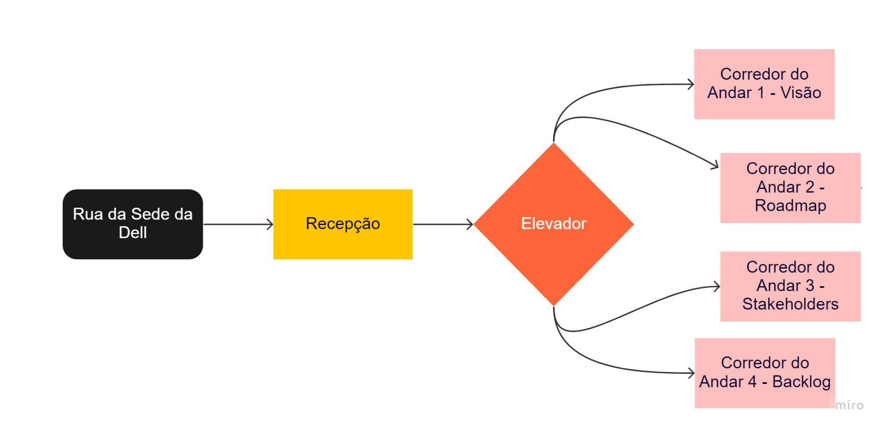

**4.3.2 Navegação pelo Mundo**

O jogo terá um campo de visão no estilo jogo de plataforma, sendo assim, o personagem principal se move para a direita e esquerda.

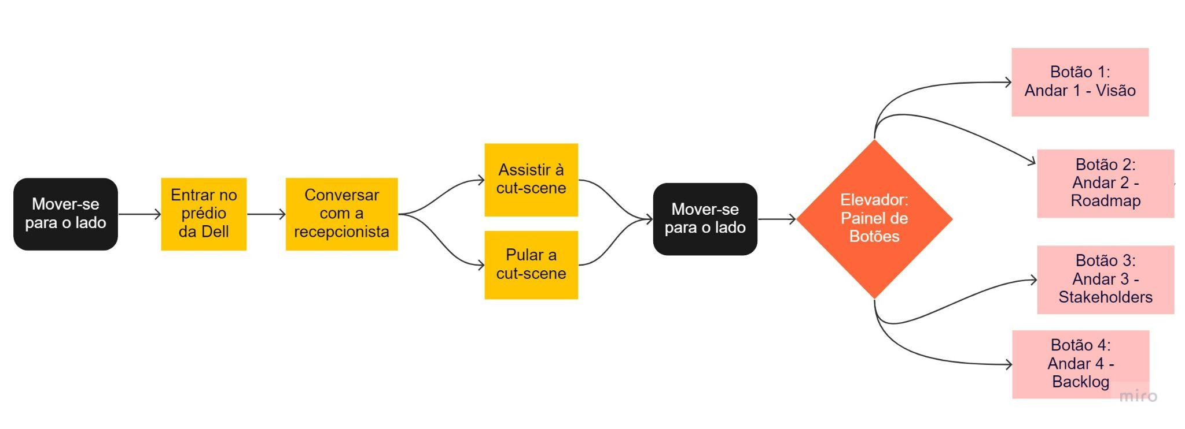

**4.3.3 Escala**

O personagem possui 48x48px, já um bloco do chão possui 32x32px. Ou seja, a escala do personagem em relação à estrutura do mundo é 1,5:1.

A porta possui 64x64px, em relação ao personagem a escala é 1:1,5

Escala da tela 16:9

**4.3.4 Ambientação**

A ambientação do jogo traz uma sensação futurista, com tons acinzentados e azulados, se referindo tanto a Dell quanto ao mundo robotizado, há peças de computadores pelas cenas do jogo e objetos futuristas para causar a sensação de estar em um ambiente tecnológico e mecanizado. Porém, ao mesmo tempo, também traz perspectivas humanizadas para trazer a vida real, e não deixar a sensação de tomada total dos poderes pela tecnologia.

**4.3.5 Tempo**

O tempo não é um fator relevante durante a gameplay, ou seja, não há um contador que interfira diretamente na jogatina ou que apresse o jogador a concluir o jogo rapidamente.

**4.4 Base de Dados**

**4.4.1 Inventário**

***Itens***

|  | Descrição | A ***placa de vídeo*** é um dos itens necessários para consertar os computadores no prédio da Dell. Ele é encontrado no quarto andar do prédio da Dell. O computador do terceiro andar está com problemas de imagem, portanto, esse item é necessário para o jogador poder acessar o conteúdo do computador desse andar. |
| --- | --- | --- |
|  | Descrição | A **memória RAM** é um dos itens necessários para consertar os computadores no prédio da Dell. Ele é encontrado no terceiro andar do prédio da Dell. Esse item é necessário para o jogador instalar a memória no computador do segundo andar e poder acessar o conteúdo. |
|  | Descrição | O ***Pen-Drive com Antivírus*** é um dos itens necessários para consertar os computadores no prédio da Dell. Ele é encontrado no segundo andar do prédio da Dell. Esse item é necessário para combater os vírus do computador do primeiro andar e, assim, poder acessar o conteúdo. |
|  | Descrição | A ***medalha de bronze*** é um item colecionável que serve como parâmetro para medir o desempenho do jogador no jogo. A medalha de bronze é adquirida quando o jogador acerta ¼ das perguntas de uma dimensão. |
|  | Descrição | A ***medalha de prata*** é um item colecionável que serve como parâmetro para medir o desempenho do jogador no jogo. A medalha de prata é adquirida quando o jogador acerta 2/4 das perguntas de uma dimensão. |
|  | Descrição | A ***medalha de ouro*** é um item colecionável que serve como parâmetro para medir o desempenho do jogador no jogo. A medalha de ouro é adquirida quando o jogador acerta 3/4 das perguntas de uma dimensão. |
|  | Descrição | A ***medalha de platina*** é um item colecionável que serve como parâmetro para medir o desempenho do jogador no jogo. A medalha de platina é adquirida quando o jogador acerta todas as perguntas de uma dimensão.  Quando um jogador conquista ela, a próxima dimensão se torna jogável. |

**5. Level Design**

**5.1 Fase Dimensão: Visão**

**5.1.1 Visão Geral**

A fase “Dimensão: Visão” fica localizada no primeiro andar. Ao entrar no elevador e pressionar o primeiro andar o player encontrará um NPC chamado Marcos, que irá introduzi-lo aos conceitos dessa dimensão e avisará que o computador deste andar está com um defeito, logo depois encaminhará o personagem para o 2° andar. Ao chegar no 2° andar ele terá um diálogo com a NPC Pinky que dará mais conceitos sobre a dimensão Visão e vai entregá-lo à peça para consertar o PC somente se o jogador completar o minigame. Ao voltar para o 1° andar e selecionar o computador, ele será introduzido automaticamente a dinâmica de flashcards. A ambientação da cena dos flashcards será um computador e dentro da tela os flashcards, relacionando a visão do player dentro do jogo sentado na frente do computador. Surgirá uma pergunta na tela, e ao virar o flashcard, o usuário irá ler a resposta e conferir se estava certo ou errado. Caso ele acerte todos os flash cards, ganhará a medalha de platina em seu inventário. Para seguir para próxima fase o jogador precisa acertar pelo menos 2 dos 4 flashcards, obtendo no mínimo a medalha de prata.

**5.1.2 Outros Personagens**

No mundo de Probots há alguns NPCs além do personagem principal. Um deles é o ***Atlas***: Ele é um guru que se encontra fora do prédio da Dell, assim que se inicia o jogo. Ele inicia um diálogo com o personagem principal, no qual o jogador será introduzido sobre o contexto da história do jogo.

Há ainda outro NPC em Probots, esse personagem é a ***Ellen****, que é um NPC* que se encontra na recepção, ela tem o papel de guia do personagem principal. Quando o personagem principal entra no prédio, Ellen inicia um diálogo que orienta o jogador sobre as 9 dimensões trabalhadas no modelo de produtos.

Outro NPC que faz parte da história do jogo é a Pinky, ela se encontra no 2º andar do prédio, ela é a responsável por desafiar o DellBorg no minigame “Cobrinha” e entregar a ele o pen drive que conserta o computador do primeiro andar.

E outro NPC relevante que interage com o jogador é o Hawking, ele aparece no 3º andar do prédio e possui características que foram pensadas pelo grupo para incluir pessoas com algum tipo de deficiência, ele é o personagem responsável por ensinar ao jogador sobre as dimensões de stakeholders e roadmap . O último NPC implementado no jogo foi Norman, que fica no 4º andar. Norman é responsável por ensinar sobre a dimensão de stakeholders ao jogador e desafiá-lo para uma partida de *Pong*.

**6. Personagens**

O personagem principal DellBorg aparece em todas as fases. Não há outros personagens jogáveis em outras fases.  
 Há vários NPC’s, um deles se chama "Ellen" e aparece na primeira cena da recepção para dar as boas-vindas ao personagem principal. Ainda há outro chamado “Atlas” que guiará o personagem durante a sua jornada. Tem o Marcos, que está presente no primeiro andar do prédio. A “Pinky”, que aparece no segundo andar do prédio, o “Hawking” que é um cadeirante que está presente no terceiro andar do prédio e o “Norman”, que é o último NPC presente no quarto andar.

**6.1 Personagens Controláveis**

**6.1.1 <DellBorg>**

O personagem principal DellBorg é um ciborgue amigável e curioso que foi recém-contratado pela Dell. Durante sua construção, houve um bug na sua programação que fez com que ele desenvolvesse uma inteligência artificial semelhante aos sentimentos humanos, possibilitando Dellborg a ter características psicológicas humanas. Ele desenvolveu um amor pela Dell, fazendo com que seu sonho fosse se tornar CEO da empresa. Em um contexto de crise econômica geral, ele foi projetado pela empresa para poder servir como um funcionário perfeito, já que ele precisava aprender logo sobre o modelo de produtos para poder ajudar a Dell a aplicar esse modelo no mercado e se destacar. Sua criação veio da ideia de deixar o jogo com ideias mais futuristas e que um cyborg teoricamente seria um personagem mais cativante e simpático do que um humano comum para quem for jogar. Seu design foi inspirado em cyborgs do jogo *Cyberpunk 2077.*

***ALGUNS ESBOÇOS DO PERSONAGEM PRINCIPAL*** 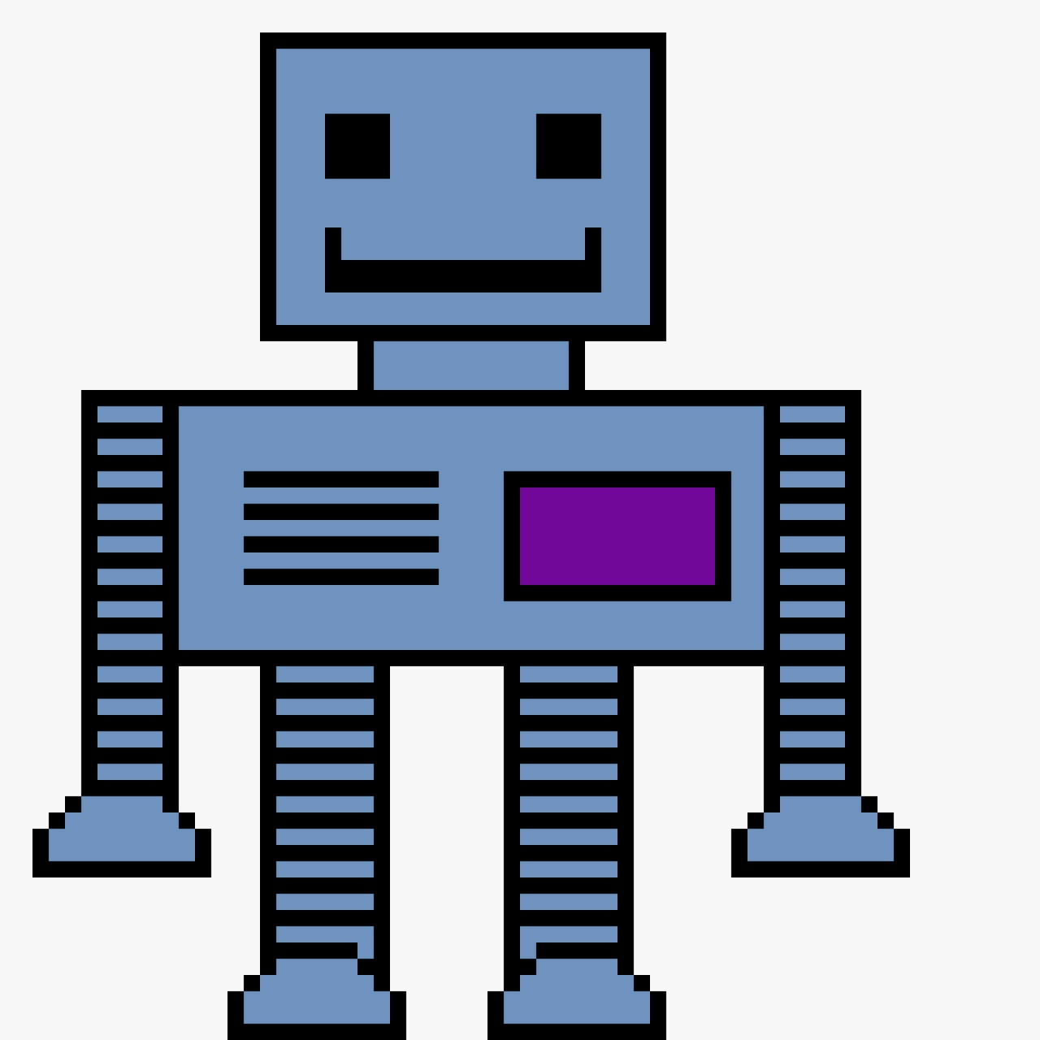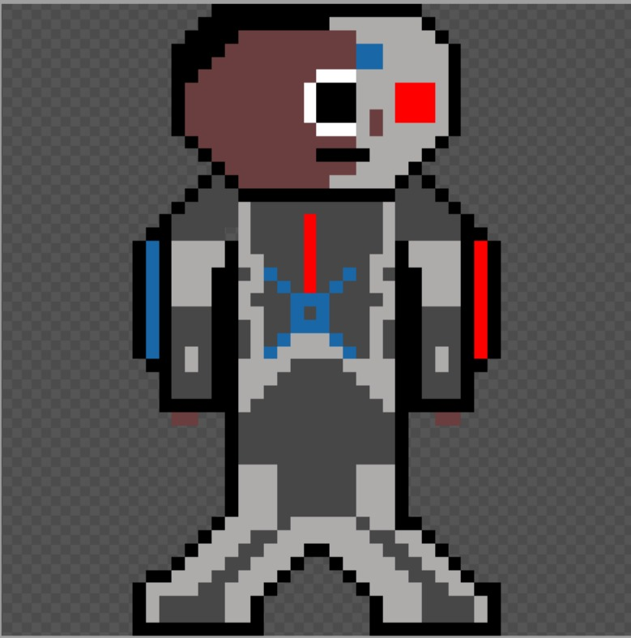

***VERSÃO FINAL DO PERSONAGEM***

**

**6.2 Special Non-Playable Characters (NPC)**

**6.2.1 <Outros Personagens>**

***Recepcionista Ellen***

Ellen é uma recepcionista muito inteligente que trabalha na Dell há 10 anos. Ela cursava sistemas de informação na faculdade quando foi contratada pela Dell por meio de um estágio. Ellen ama tecnologia e é uma grande entusiasta de criptomoedas. Ela utiliza de sua experiência na empresa para auxiliar DellBorg em sua jornada sobre o modelo de produtos. Ellen é extremamente gentil com DellBorg. Sua personalidade e comportamento são estáticos, isto é, não há alteração gradual de personalidade e nem movimentação mecânica do personagem no jogo.

***Guru Atlas***

Atlas é um guru que adora dividir toda sua inteligência com todos os funcionários da Dell. Ele já trabalha na empresa há 13 anos, sendo um dos funcionários mais antigos e é o responsável por dar o contexto do mundo à DellBorg, já que DellBorg acabou de ser projetado e ainda não conhece o mundo direito. Atlas é uma espécie de sábio que guiará a jornada do jogador. Sua personalidade e comportamento são estáticos, isto é, não há alteração gradual de personalidade e nem movimentação mecânica do personagem no jogo.

***NPC MARCOS***

Marcos é um colaborador da Dell que trabalha como product line manager e conversa com o DellBorg para compartilhar seus conhecimentos iniciais em Visão. Ele tem um problema no seu andar que é o computador com vírus, então em troca do conhecimento passado para DellBorg ele vai pedir que ele vá ao outro andar buscar o pendrive para consertar o PC e usá-lo.

***NPC PINKY***

Pinky é uma colaboradora da Dell que está presente no segundo andar e cuida dos itens tecnológicos, ela além disso sabe bastante sobre a dimensão visão. Quando DellBorg dialogar com ela, ela passará alguns conceitos relacionados ao modelo de produtos que ela conhece. Além de explicar sobre a dimensão visão, ela também fala alguns pontos importantes sobre a dimensão roadmap.

***NPC HAWKING***  
  
Hawking é um personagem cadeirante que é gerente de produto do departamento de desenvolvimento da Dell. Hawking é especialista em roadmap e irá ensinar uma parte do conceito para o jogador que a Pinky ainda não falou. Ele também explicará sobre o conceito de stakeholders.

***NPC NORMAN***

Norman é um personagem que é gerente de programa na Dell e se encontra no quarto e último andar do prédio. Ele desafia o jogador para uma partida de Pong valendo a peça do computador (memória RAM). Norman vai explicar a última parte da dimensão stakeholders para DellBorg.

**7.**  **Casos de teste**

**7.1 Padrões de qualidade**

| Característica | Subcaracterísticas | Significado |
| --- | --- | --- |
| **Funcionalidade:**  **O conjunto de funções satisfazem as necessidades explícitas e implícitas para a finalidade a que se destina o produto?**  A proposta de requisito era um jogo educativo sobre o Product Model para os funcionários da Dell, nós abordamos com um modelo de flash cards em que o personagem avança no jogo conforme o usuário responde perguntas, como: O que é a dimensão Visão do modelo de produtos? | Adequação | **Propõe-se a fazer o que é apropriado?**  Sim, o jogo propõe de maneira apropriada ensinar sobre os fundamentos do modelo de produtos. |
| Acurácia | **Gera resultados corretos ou conforme acordados?**  Os resultados, por ora, são positivos. Como esperado, o testador aprendeu a primeira dimensão do modelo de produtos (visão). |
| Segurança de acesso | **Evita o acesso não autorizado, acidental ou deliberado a programas e dados?**  O jogo não utiliza e nem requisita dados comprometedores ou pessoais do jogador, portanto, não há dados relevantes em potencial perigo. |
| Conformidade | **Está de acordo com normas e convenções previstas em leis e descrições similares?**  Sim, o jogo está de acordo com a lei dos Direitos Autorais (Lei 9.610/98). O artigo 79 desta lei diz que se uma pessoa quer utilizar as fotografias tiradas por alguém deve indicar, de forma clara, o nome do autor. Indicamos o nome do autor de todas as imagens que utilizamos no nosso jogo. |
| **Confiabilidade**  **O desempenho se mantém ao longo do tempo e em condições estabelecidas?**  Sim, o desempenho técnico do jogo é estável ao longo do tempo que o usuário está jogando. | Maturidade | **Com que frequência apresenta falhas?**  Quando apertamos “e” próximo do pen drive, mesmo ele não aparecendo na tela, ele aparece no inventário. Além disso, quando voltamos na segunda fase após fazermos os flashcards da primeira fase, o pen drive aparece novamente na tela. |
| Tolerância a falhas | **Ocorrendo falhas como ele reage?**  Quando ocorrem falhas no jogo, ele simplesmente fecha, mas sem comprometer os sistemas do computador do usuário. |
| Recuperabilidade | **É capaz de recuperar dados após uma falha?**  Até o momento, não. O jogo não possui nenhum sistema de salvamento automático/manual ou qualquer tipo de mecânica para salvar o progresso do jogador. |
| **Usabilidade**  **É fácil utilizar o software?**  Sim, o jogo é de fácil entendimento porque há instruções claras no início de todas as fases. | Apreensibilidade | **É fácil aprender a usar?**  Não está intuitivo, falta um tutorial sobre as teclas de movimento do personagem logo início do jogo, uma mensagem mostrando a tecla para iniciar o flash card no computador e pegar o pen drive. Também falta um feedback sobre quando o jogador acerta ou não a pergunta do flashcard. |
| Operacionalidade | **É fácil de operar e controlar a operação?**  Sim, os comandos do jogo são simples e as teclas utilizadas para jogar são poucas, sendo elas: → (para mover o personagem para a direita), ← (para mover o personagem para a esquerda), “espaço” (para entrar no elevador) e “E” (para falar com os NPC’s). |
| Inteligibilidade | **É fácil entender os conceitos utilizados?**  Sim, as teclas necessárias aparecem na tela para o usuário saber qual e quando utilizá-las, simplificando sua experiência. |
| **Eficiência**  **Os recursos e os tempos utilizados são compatíveis com o nível de desempenho requerido para o produto?**  O jogo é pesado se comparado a outros do mesmo gênero, o jogo necessita uma refatoração em seu código e excluir componentes que não estão sendo utilizados para aumentar a eficiência da utilização de recursos. | Comportamento em relação ao tempo | **Qual é o tempo de resposta e de processamento?**  O jogo é executado a 60 quadros por segundo. Em relação ao tempo de resposta (ping) o valor é muito baixo, por ser um jogo offline, portanto, é irrelevante. |
| Comportamento em relação aos recursos | **Quanto recurso utiliza?**  O jogo utiliza cerca de 600 MB de memória RAM e uma porcentagem variável de 25-30% de CPU. |
| **Manutenibilidade**  **Há facilidade para correções, atualizações e alterações?**  Sim, devido a boa organização e documentação do código, que está na linguagem GDScript. Além disso, o padrão de desenvolvimento está em Camelcase, facilitando o entendimento de todos que leem o código. | Analisabilidade | **É fácil encontrar uma falha quando ocorre?**  Sim, pois o código está sendo bem documentado e organizado, além disso os comentários colaboram para um melhor entendimento do código, o que pode ajudar a solucionar futuros problemas relacionados com essa área. |
| Estabilidade | **Há grandes riscos de bugs quando se faz alterações?**  Sim, a gravidade dos possíveis bugs dependem da alteração feita no código, podendo ser tanto nas mudanças de cena quanto na adição de novas sprites, quanto mais profunda a alteração, maior é o risco de ocorrer algum bug. |
| Testabilidade | **É fácil testar quando se faz alterações?**  Sim, pois a plataforma proporciona ao desenvolvedor uma maneira de testar o código a cada alteração, facilitando o processo, além de avisar caso haja algum erro. |
| Modificabilidade | **É fácil modificar e remover defeitos?**  Sim, pois o código é bastante comentado, facilitando o entendimento de quem lê. O código do jogo também possui um padrão de escrita para evitar confusões durante a leitura e para diferenciar cada tipo de palavra dentro do código (funções, variáveis e etc.) |
| **Portabilidade**  **É possível utilizar o produto em diversas plataformas com pequeno esforço de adaptação?**  Sim, já que não precisa de instalação, seu único pré-requisito é estar conectado à internet. | Adaptabilidade | **É fácil adaptar a outros ambientes sem aplicar outras ações ou meios além dos fornecidos para esta finalidade no software considerado?**  Sim, devido ao ambiente de desenvolvimento ser no Godot, é possível exportar o código para outras linguagens. Além disso, por ser um código extremamente padronizado (Camelcase) é possível replicá-lo em outras linguagens. Porém, por ser pesado, não é possível rodar o jogo em computadores mais limitados/ fracos tecnicamente. |
| Capacidade para ser instalado | **É fácil instalar em outros ambientes?**  Não é necessário a instalação, pois é um jogo de web. |
| Capacidade para substituir | **É fácil substituir por outro software?**  Não, pois o jogo desenvolvido é único. Não há nenhum outro software, no mercado, que ensine sobre o Product Model para funcionários da Dell utilizando as mecânicas de flash cards. |
| Conformidade | **Está de acordo com padrões ou convenções de portabilidade?**  Sim. O jogo está de acordo com os padrões de qualidade de software ISO/IEC 9126 (NBR 13596). |

**7.2 Relatório de resultados do playtest**

No dia 19/09/2022 realizamos o penúltimo playtest do jogo *Probots* com todos os colegas de sala que estavam presentes no ateliê 9-11 naquele dia. 28 pessoas testaram o nosso jogo e a faixa etária dos testadores era de 17 a 23 anos (com exceção de 1 testador, (Willians Pantaleão)), porém decidimos detalhar o experimento de somente 5 delas porque os perfis eram muito parecidos e não consideramos interessante explorar todos. Escolhemos essas 5 pessoas porque acreditamos que cada uma delas conseguia representar um perfil mais global de usuário, portanto escolhemos 2 mulheres estudantes do Inteli, 2 homens estudantes do Inteli (para podermos entender igualmente a perspectiva feminina e masculina sob nosso jogo) e 1 homem funcionário do Inteli que estava dentro da faixa etária dos funcionários da Dell. Elaboramos alguns gráficos sobre os feedbacks de todos os testadores. Por meio dessa pesquisa de experiência do jogador, notamos que muitos usuários estavam achando o jogo muito tedioso e pouco divertido. Além disso, o design do painel do elevador estava confuso (muitos estavam confundindo com uma calculadora).

Em relação aos bugs, muitas pessoas relataram nos formulários que o computador continua quebrado mesmo depois do jogador colocar o pen drive, o personagem consegue se mover enquanto as caixas de diálogo estão na tela e o menu de opções que aparece ao clicar a tecla “ESC” não estava aparecendo centralizado, mas sim no canto inferior direito da tela.

Após o grupo analisar as pontuações recebidas em cada tópico do formulário, concluímos que o rumo do projeto para as próximas duas semanas deveria ter como foco aumentar a diversão do jogador por meio de minigames clássicos e simples e também consertar os bugs citados anteriormente. Ademais, deveríamos dar atenção também ao design de alguns componentes do jogo para deixar mais intuitivo e evitar ambiguidade visual por parte do usuário, por exemplo, o painel do elevador que era frequentemente confundido com uma calculadora, e as cores do HUD de objetivos que estava com um contraste muito fraco entre a cor do fundo e a cor das letras, dificultando a identificação e leitura do jogador. Além disso decidimos implementar algo que faça com que o jogador diferencie facilmente quando o computador está quebrado e quando ele está funcionando para entrar nos flashcards.

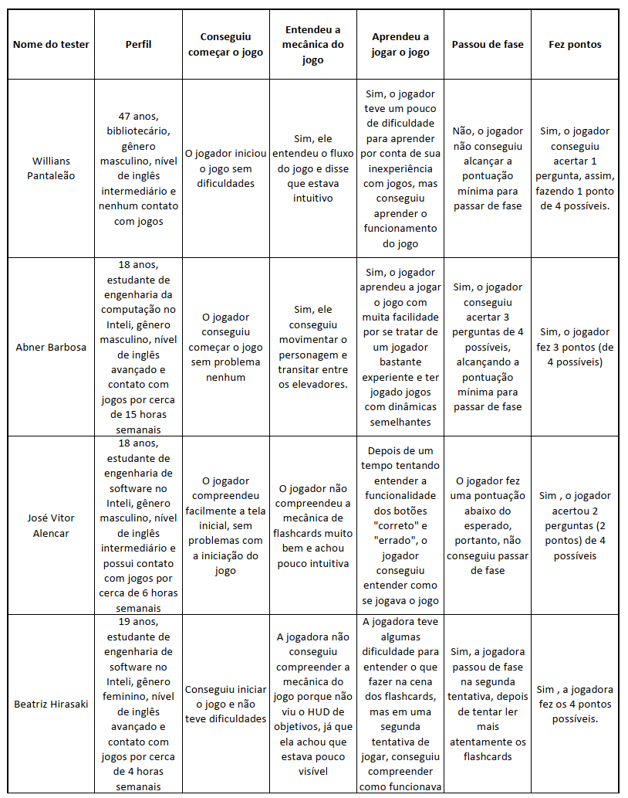

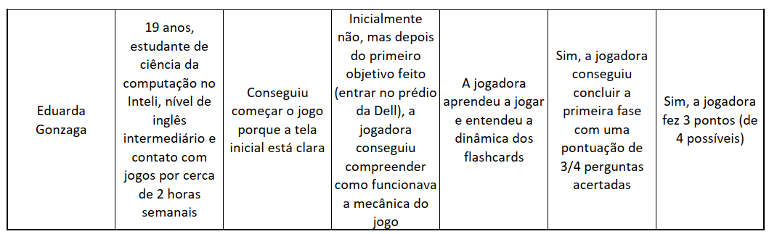

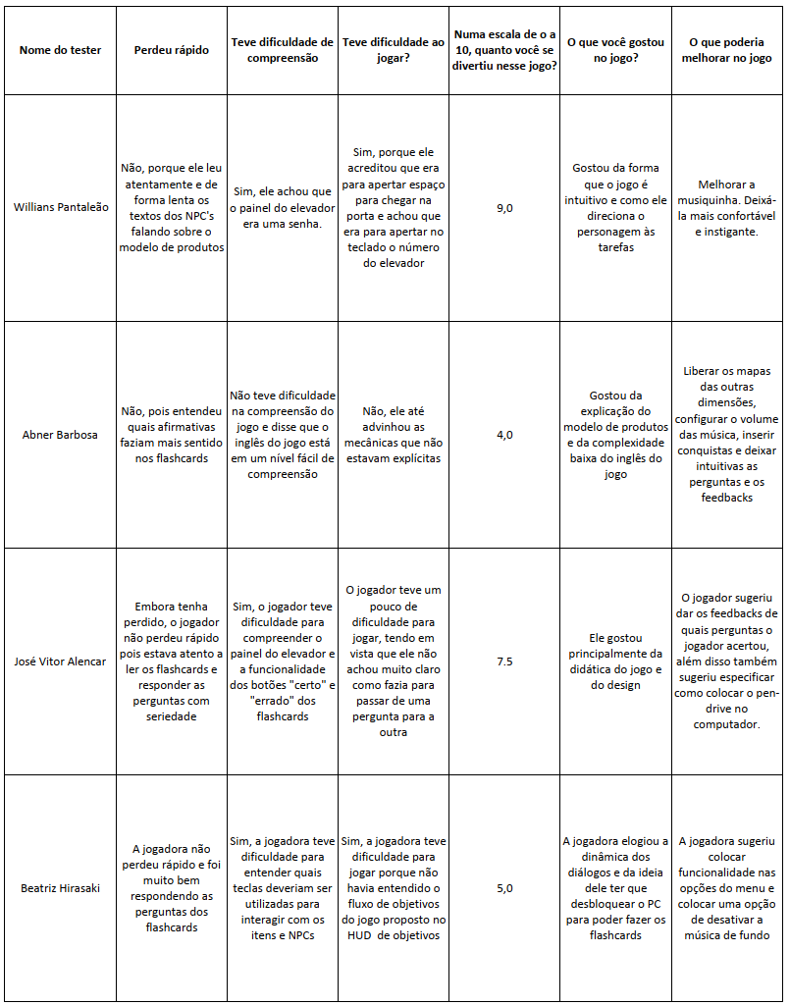

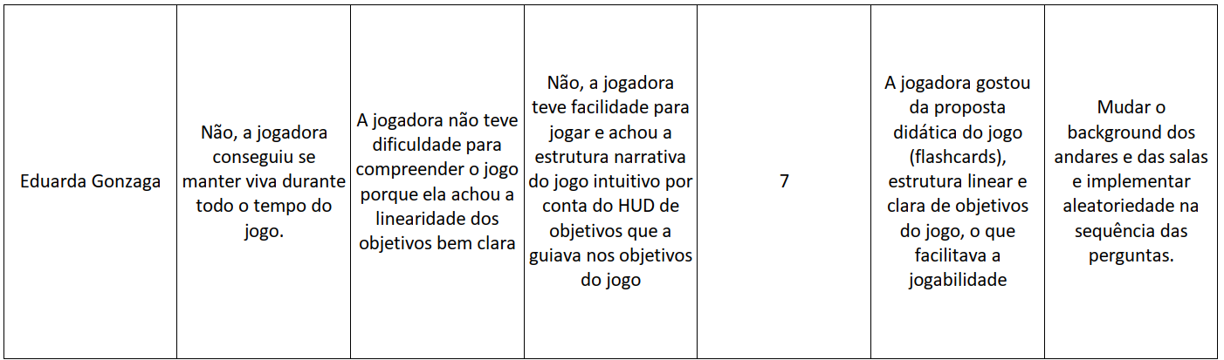

**7.3. Teste e deploy final**

No dia 03/10/2022 realizamos o último teste do jogo Probots, com as implementações dos últimos feedbacks. Fizemos tudo no ateliê 09 do Inteli, durante duas horas. 11 pessoas fizeram o teste, todas com faixa etária entre 18 a 24 anos. Nessa pesquisa de experiência do usuário, descobrimos que algumas pessoas ainda estão confusas sobre os flashcards, não sabiam como pegar o pen driver depois do diálogo porque não tinha uma sinalização adequada no jogo e uma pessoa pediu para implementar uma mecânica de ir para os andares utilizando o teclado numérico.

Nosso público alvo tem a faixa etária entre 30 e 50 anos (baseado não só nas informações que foram passadas pelo cliente, mas também na média de 39 anos dos funcionários da Dell que responderam o formulário enviado para eles.), mas apesar de não conseguirmos testar com pessoas dessa idade, tivemos feedbacks importantes, principalmente relacionados a bugs não identificados antes, como o contador de vida da nave ficando negativo, HUD de objetivos em looping e Area2D do pen drive com formato errado, implicando o jogador não conseguir pegar o item pen drive. As instruções de algumas mecânicas de jogo estavam confusas, tais como os controles de movimentação e de interação com os itens e também qual botão precisa ser clicado para ir passando as falas dos NPC’s e ir direto pegar os itens.

Pedimos para 5 pessoas que realizaram os testes responderem a um formulário sobre algumas informações importantes para termos uma amostragem sobre os nossos testadores. Essas 5 pessoas foram escolhidas porque representam a maioria das pessoas que tivemos disponível para testarmos o nosso jogo. Elas servem de referência para o nosso documento porque são jovens que têm alguma familiaridade com jogos e certamente estão acostumados com tecnologia, assim como os funcionários da Dell.

Todos os testadores que responderam o formulário são alunos de ensino médio ou ensino superior e têm a média de 19 anos. Foram 4 homens e uma mulher. Por meio desse gráfico podemos perceber que todos eles têm uma certa familiaridade com jogos digitais:

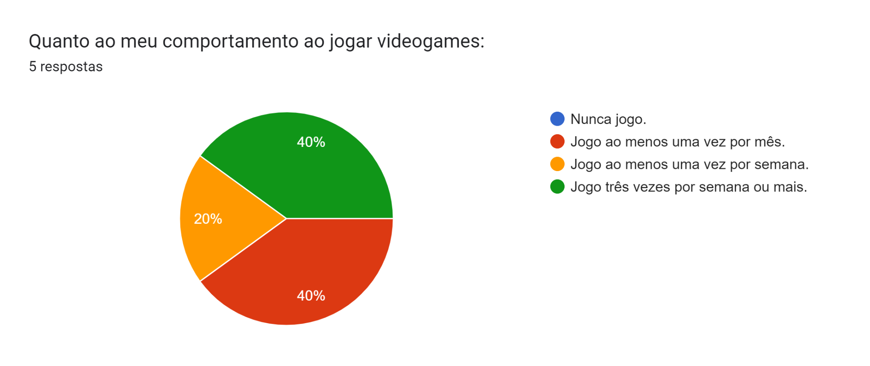

Os testadores gostaram dos minigames do jogo, com destaque para o joguinho de ping-pong, que utiliza uma inteligência artificial para movimentar o adversário, deixando o jogo mais instigante e divertido. Alguns deles mencionaram a parte em que houve um bug no jogo e parou todo o progresso. Como comentário final, tivemos o feedback de que precisamos de uma HUD de Objetivos mais funcional e que as respostas de alguns minigames são fáceis por conta do tamanho dos textos.

Concluímos que devemos resolver alguns bugs ainda presentes no nosso jogo e principalmente deixar os comandos intuitivos, para o player não ficar perdido durante o fluxo da gameplay. As respostas e gráficos de todos os testadores estão logo em seguida, no apêndice B deste documento.

**Apêndice A- Gráficos dos resultados do 1° playtest:**

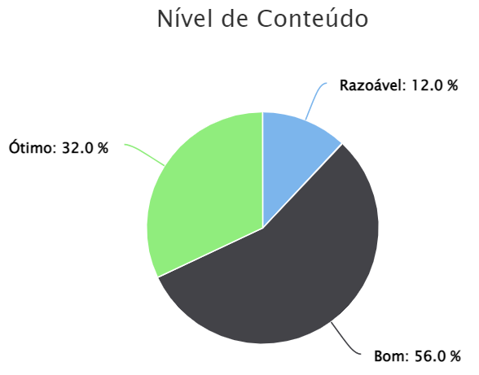

Opinião dos testers sobre o conteúdo do jogo.

Razoável: Conteúdo um pouco confuso. O jogador raramente pode entender o conteúdo que está sendo trabalhado. As informações geralmente são pouco claras e bastante difíceis de entender ou de relacionar com o jogo.

Bom: Conteúdo um pouco acessível. O jogador quase sempre pode entender o conteúdo proposto. As informações são geralmente claras e fáceis de entender no contexto do jogo.

Ótimo: Conteúdo muito acessível. O jogador pode entender facilmente o conteúdo proposto. As informações são muito claras e se relacionam bem com a dinâmica do jogo.

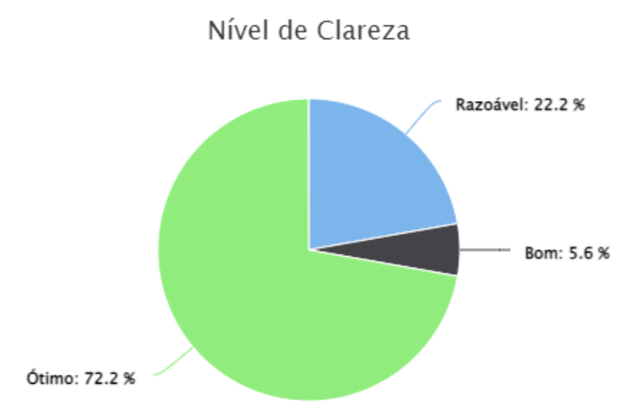

Opinião dos testers sobre o nível de clareza do jogo

Razoável: Design um pouco confuso. O jogador raramente pode ver o que está acontecendo. As regras geralmente são pouco claras e bastante difíceis de entender.

Bom: Design um pouco simplificado. O jogador quase sempre pode ver o que está acontecendo. As regras são geralmente claras e fáceis de entender.

Ótimo: Design muito simplificado. O jogador pode ver facilmente o que está acontecendo em todas as áreas do jogo. As regras são muito claras e inequívocas.

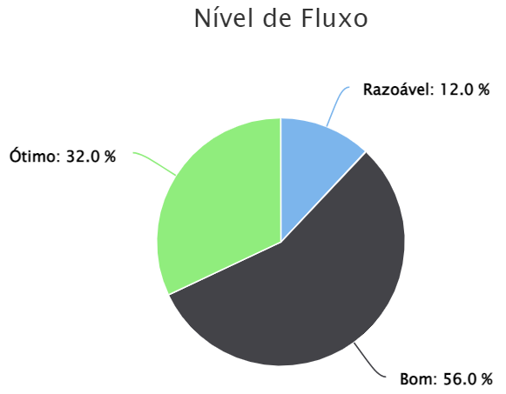

Opinião dos testers sobre o nível de fluxo do jogo

Razoável: Vários passos desnecessários e vários elementos para prestar atenção. Várias exceções às regras.

Bom: Poucos passos desnecessários. Pode haver um pouco demais acontecendo. Algumas exceções às regras.

Ótimo: Nenhum passo desnecessário. Há uma quantidade certa de coisas acontecendo. Poucas ou nenhuma exceção às regras.

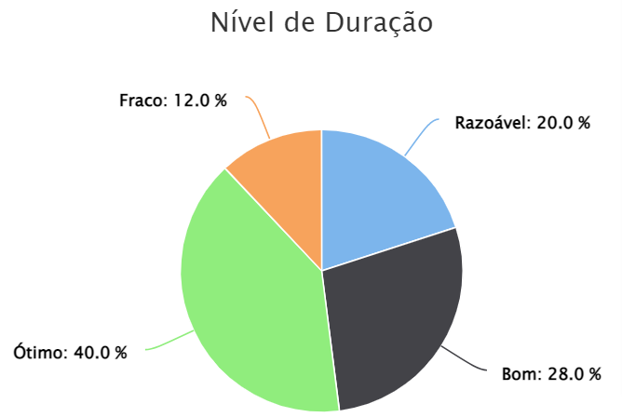

Opinião do testers sobre a duração do jogo

Fraco: O jogo dura muito tempo ou não dura o tempo suficiente. O jogo também pode durar uma quantidade de tempo completamente imprevisível.

Razoável: O jogo não tem uma duração satisfatória para o que oferece. O jogo pode ser imprevisível demais.

Bom: O jogo dura um tempo aceitável. O tempo de jogo é relativamente consistente para o que oferece.

Ótimo: O jogo dura exatamente o tempo que deveria para o que oferece. O tempo do jogo é apropriadamente consistente.

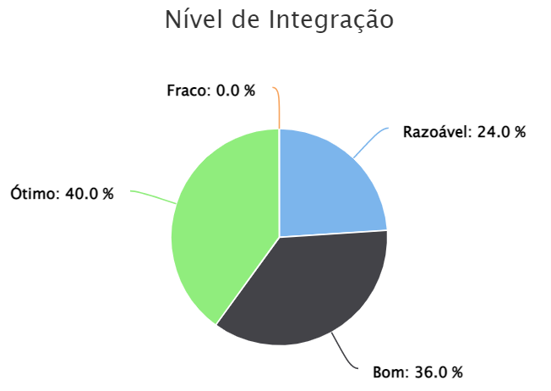

Opinião dos testers sobre a integração entre a mecânica e o tema do jogo

Razoável: A mecânica e o tema são um pouco incompatíveis. Existem muitas mecânicas que não se encaixam bem no jogo.

Bom: A mecânica e o tema são razoavelmente bem combinados. Poucas mecânicas não se encaixam bem juntas.

Ótimo: A mecânica e o tema se encaixam muito bem juntos. Todas as mecânicas se unem para fazer uma experiência unificada e ressonante.

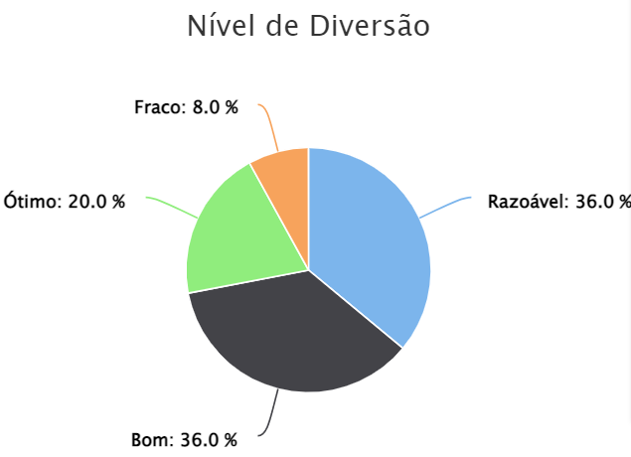

Opinião dos testers sobre sua satisfação de diversão

Fraco: Completa falta de conexão emocional, tensão, decisões interessantes ou tema interessante. Muito tempo de inatividade.

Razoável: Pouca conexão emocional, tensão, decisões interessantes ou tema interessante. Muito tempo de inatividade. Momentos divertidos são raros.

Bom: Há uma boa quantidade de conexão, tensão e decisões interessantes. O tema é apropriado. O tempo de inatividade é relativamente baixo.

Ótimo: Conexão emocional ou tensão constante. A maioria das decisões é interessante ou significativa. Tema muito bom. O tempo de inatividade é praticamente inexistente.

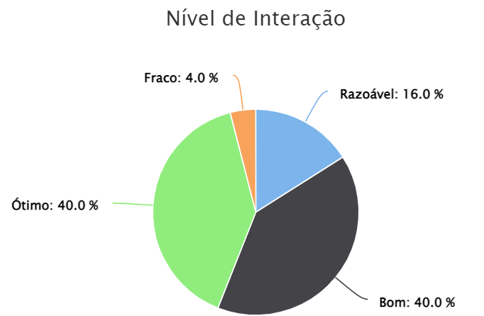

Opinião dos testers sobre o nível de interação do jogo

Fraco: A interação do jogador está em um nível completamente inadequado. O jogador afeta demais ou pouco os outros jogadores.

Razoável: A interação do jogador é inexistente ou inadequada. O jogador interage com os jogadores mas não os afeta de maneira adequada.

Bom: A interação do jogador é decente em geral, mas melhorias podem ser feitas na quantidade de interação ou na qualidade dela.

Ótimo: A interação do jogador parece perfeita e benéfica para o jogo sem ser muito ou muito carente. A quantidade e qualidade da interação do jogador com outros jogadores é adequada.

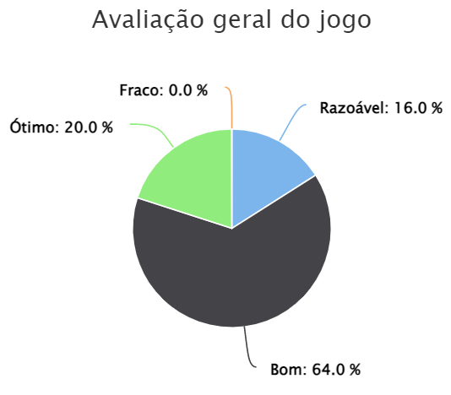

Opinião dos testers sobre a avaliação geral do jogo

**Apêndice B - Feedbacks e gráficos do teste final**

**Dados demográficos, grau de instrução e familiaridade com jogos**

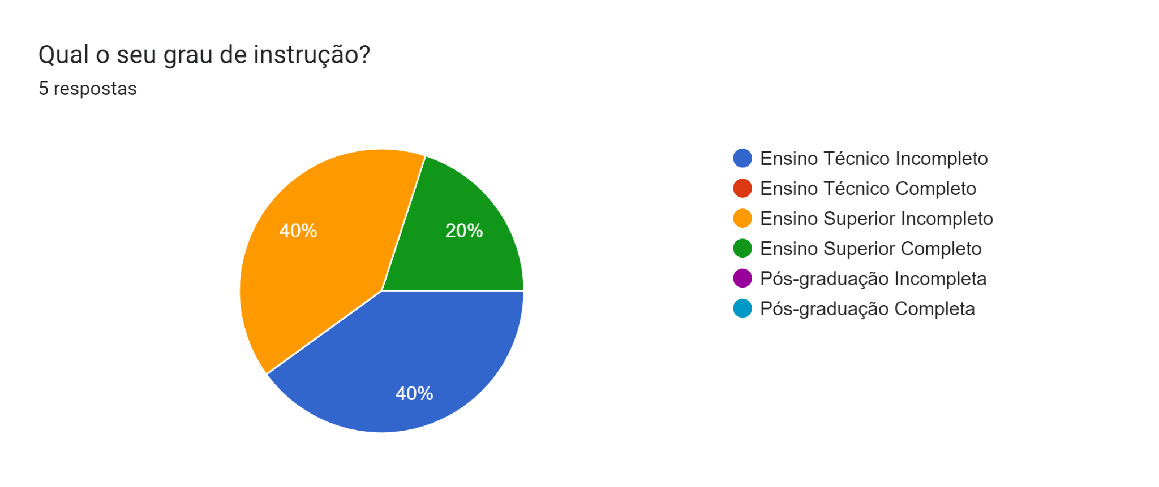Apesar do nosso jogo não exigir um alto grau de instrução por não utilizar jargões específicos, mas apenas conceitos simples de metodologia ágil, percebemos um alto nível de instrução dos nossos testadores.

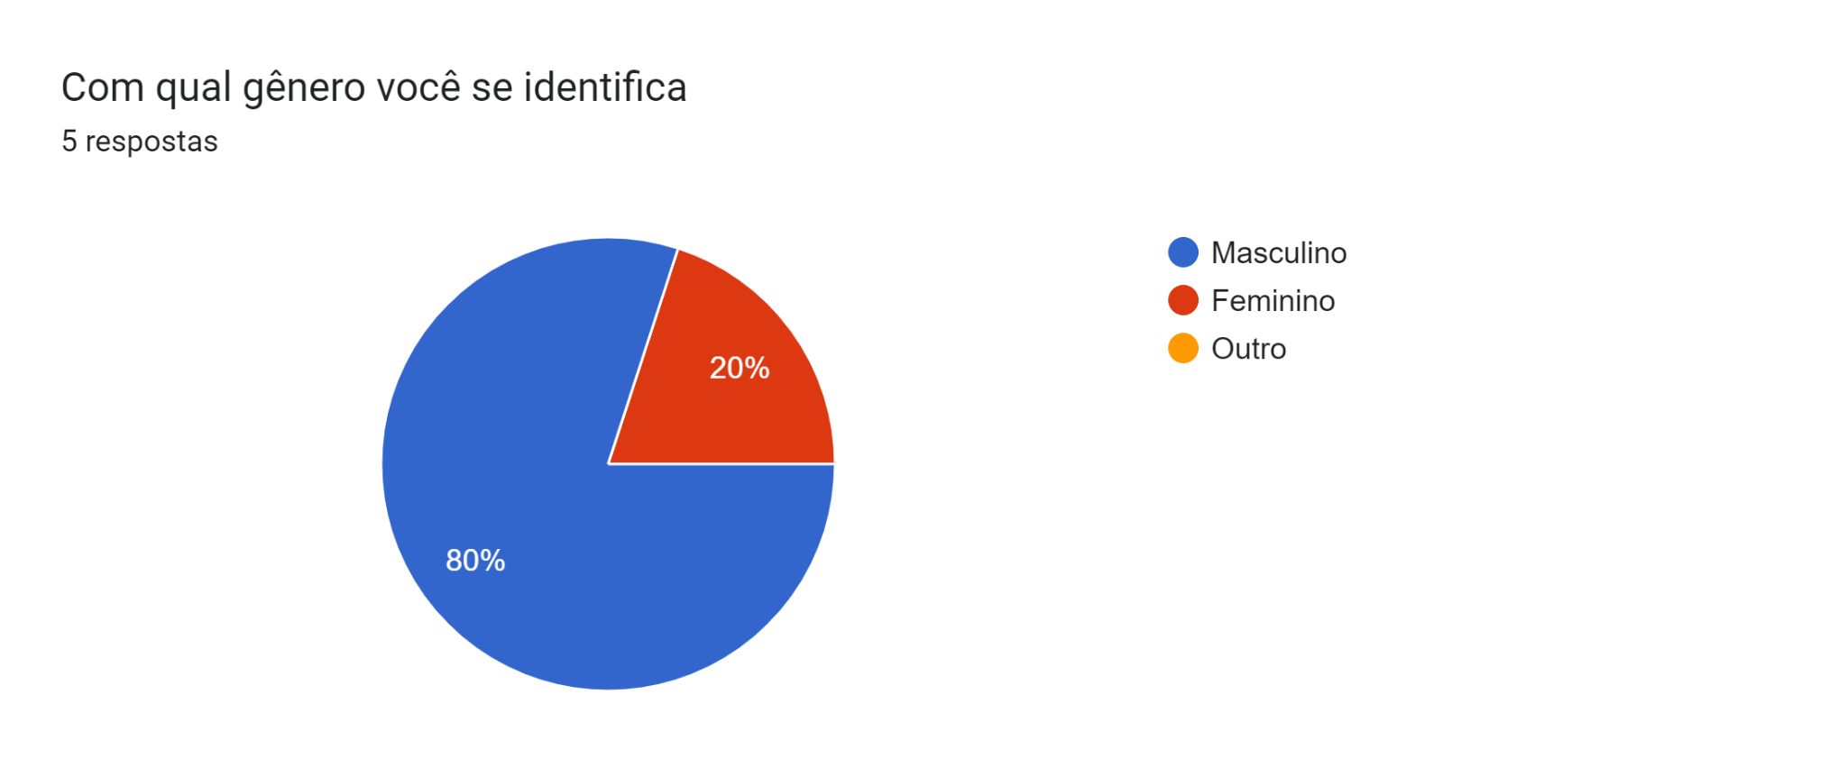

Tivemos 4 homens e 1 mulher testando o nosso jogo no teste final

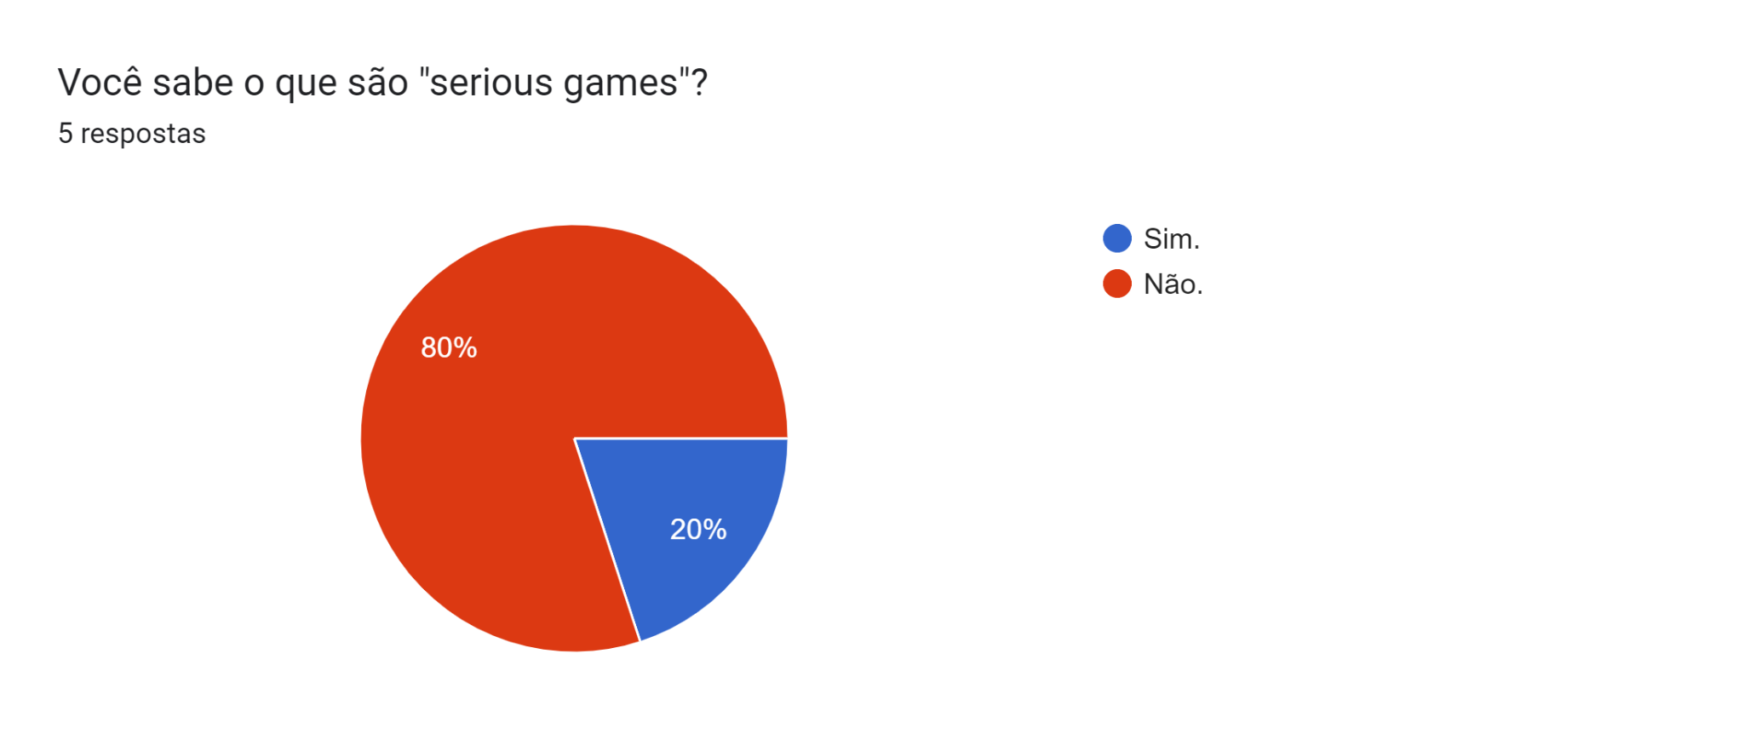

Esse conceito é importante porque o jogo ensina o modelo de produtos da Dell. Ele foi projetado para ser didático

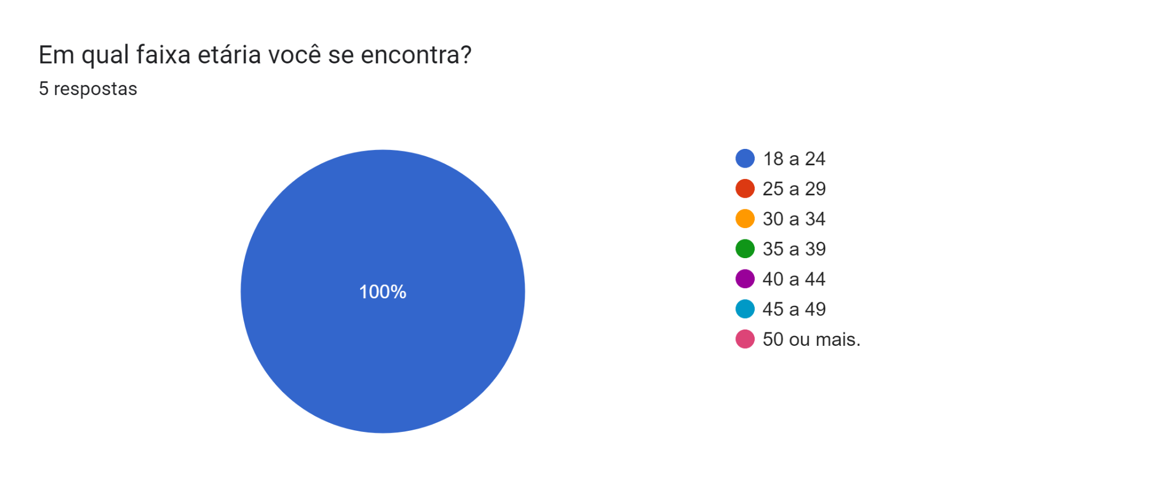

De acordo com o gráfico concluímos que a faixa etária dos testers tem entre 18 à 24 anos.

**Sentimentos gerais sobre o playtest**

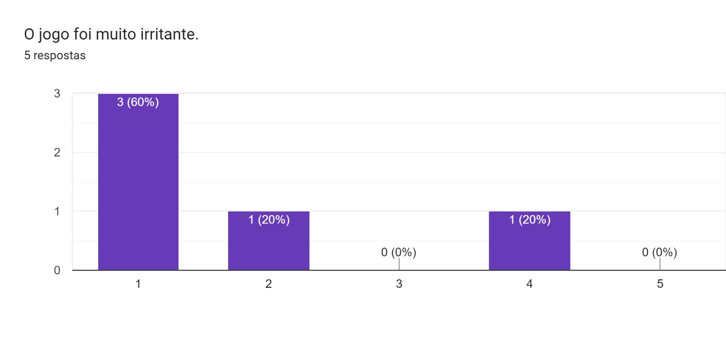

Os testadores responderam à seguinte questão: Em uma escala crescente, na qual 1 representa “Discordo totalmente” e 5 representa “Concordo totalmente”, diga o quanto o jogo foi irritante. Percebemos um baixo índice de irritabilidade.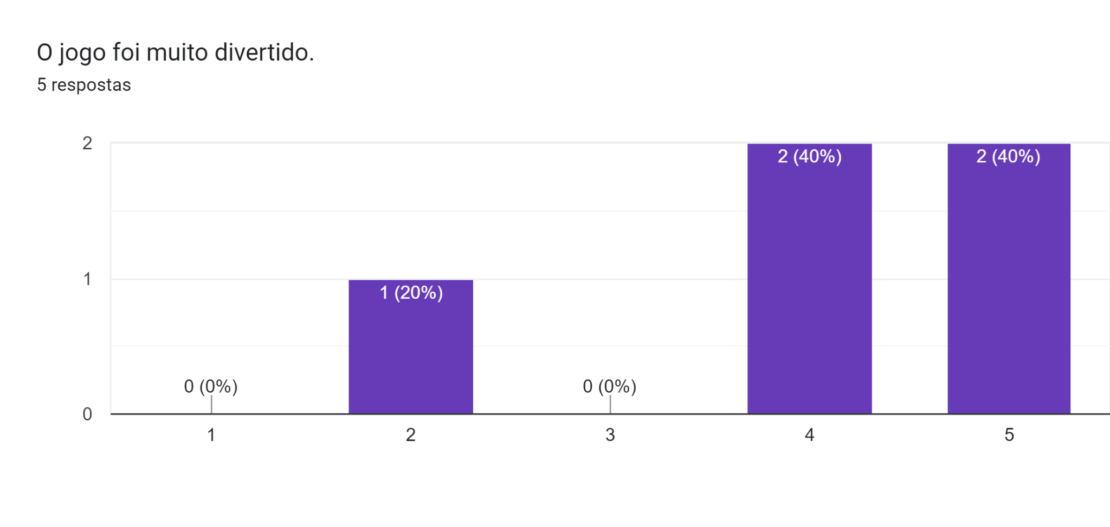

Os testadores responderam à seguinte questão: Em uma escala crescente, na qual 1 representa “Discordo totalmente” e 5 representa “Concordo totalmente”, diga o quanto o jogo foi divertido. Percebemos uma alta taxa de diversão provavelmente por conta dos minigames, que foram implementados exatamente com esse intuito.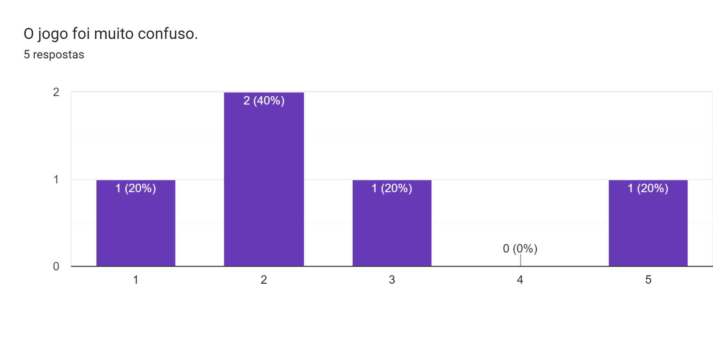

Os testadores responderam à seguinte questão: Em uma escala crescente, na qual 1 representa “Discordo totalmente” e 5 representa “Concordo totalmente”, diga o quanto o jogo foi confuso. Percebemos uma distribuição relativamente igual entre as respostas.

**Regras, Objetivos e Controles do jogo**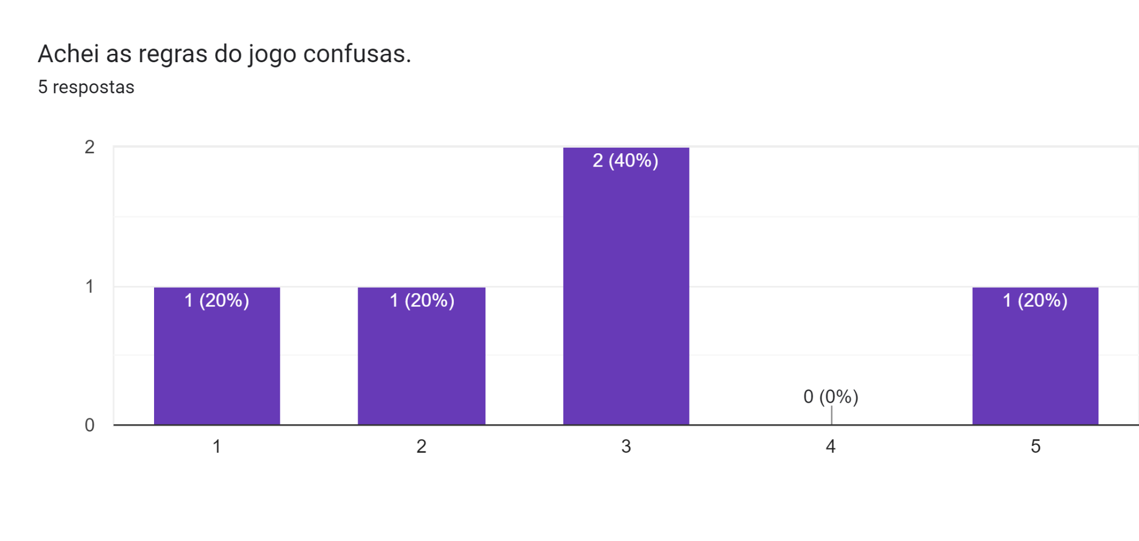

Os testadores responderam à seguinte questão: Em uma escala crescente, na qual 1 representa “Discordo totalmente” e 5 representa “Concordo totalmente”, diga o quanto as regras do jogo são confusas. Mais uma vez percebemos uma distribuição entre as respostas.

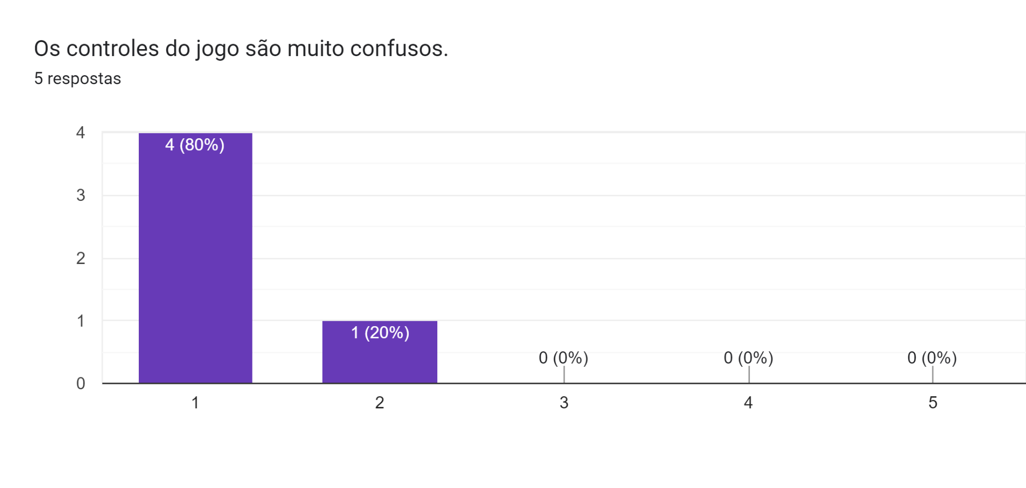

Os testadores responderam à seguinte questão: Em uma escala crescente, na qual 1 representa “Discordo totalmente” e 5 representa “Concordo totalmente”, diga o quanto os controles do jogo são confusos. Nota-se que a maioria não teve dificuldade para entender os comandos básicos.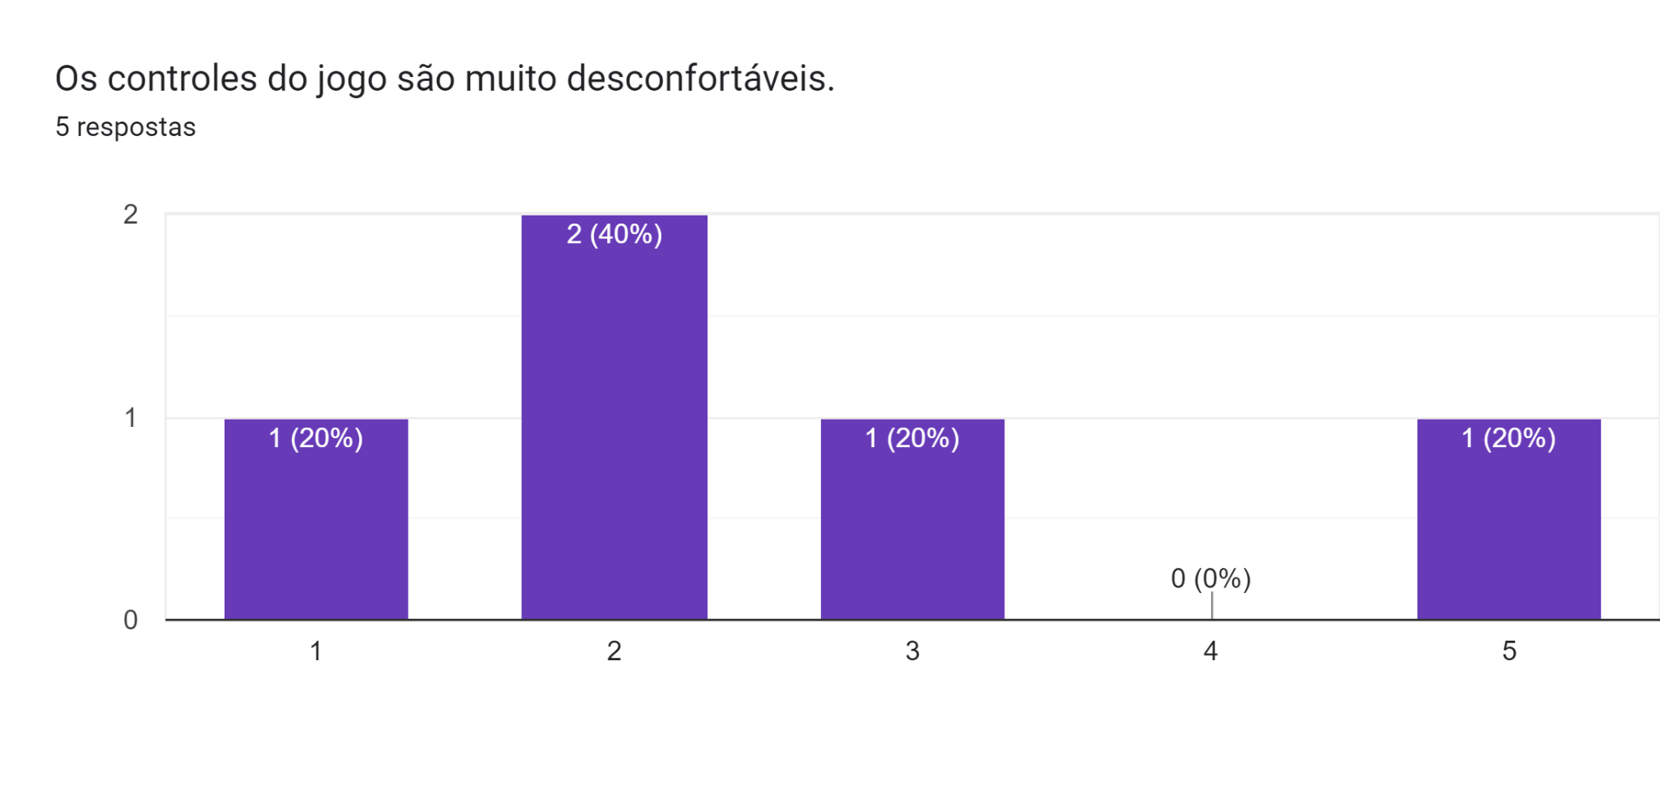

Os testadores responderam à seguinte questão: Em uma escala crescente, na qual 1 representa “Discordo totalmente” e 5 representa “Concordo totalmente”, diga o quanto as regras do jogo são confusas. As respostas divergem bastante entre os usuários.

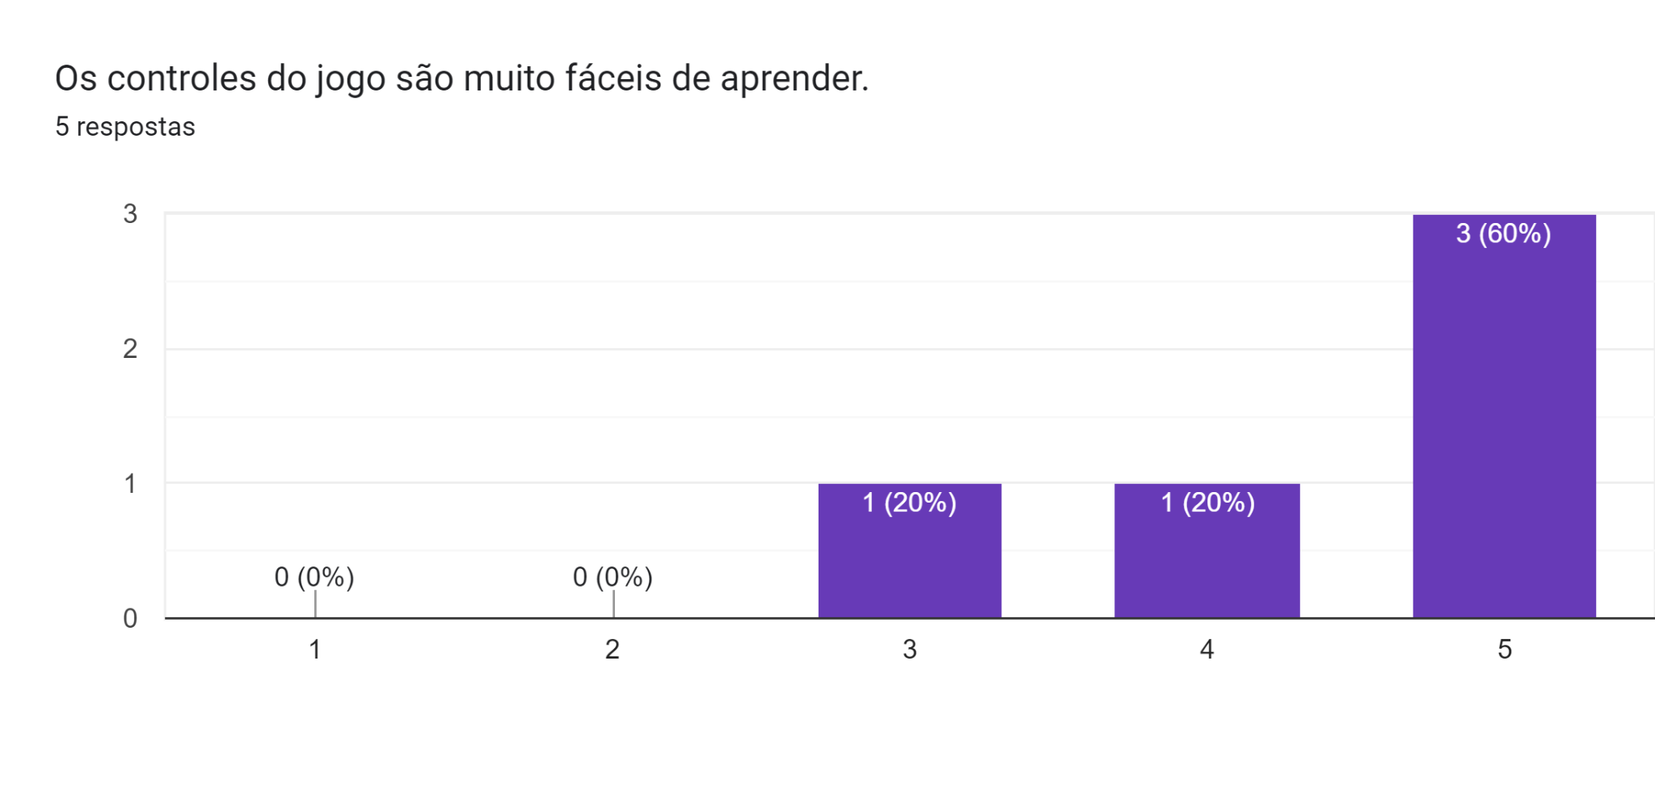

Os testadores responderam à seguinte questão: Em uma escala crescente, na qual 1 representa “Discordo totalmente” e 5 representa “Concordo totalmente”, diga o quanto os controles do jogo são fáceis de aprender. Percebemos que a maioria aprendeu rápido os comandos básicos do jogo.

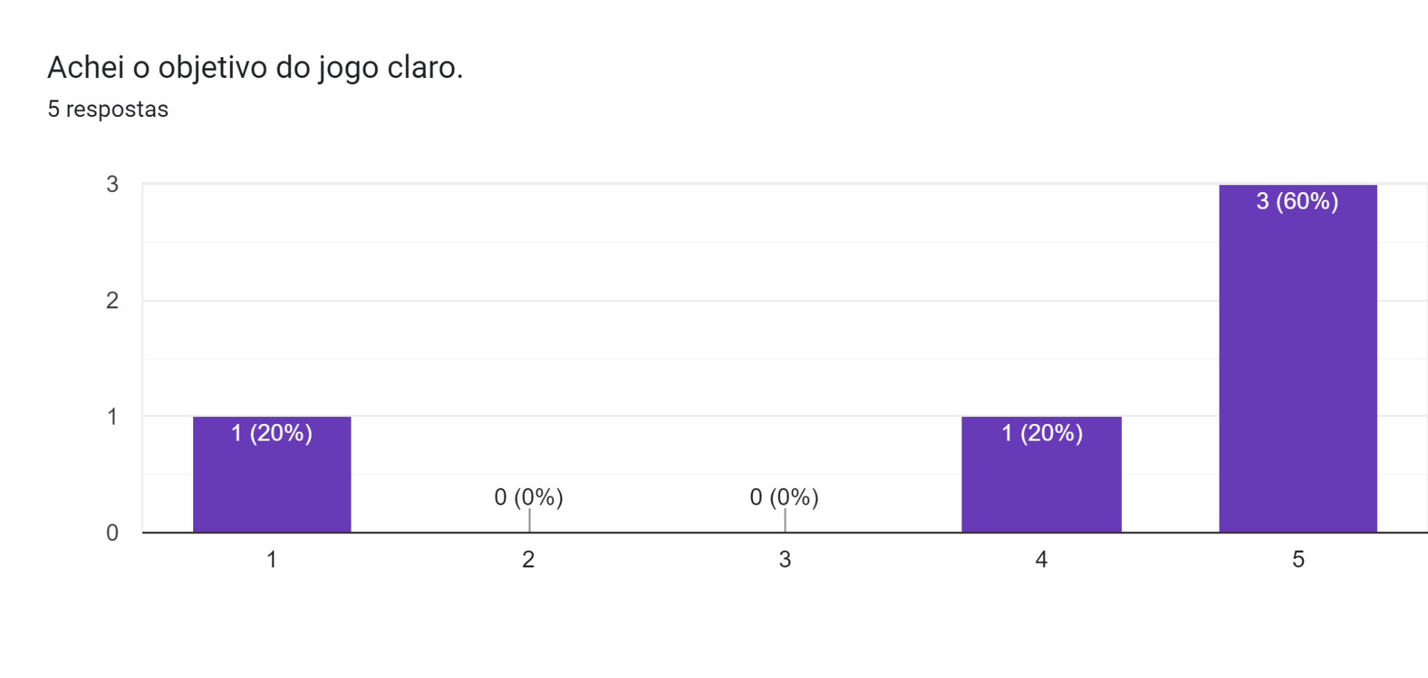

Os testadores responderam à seguinte questão: Em uma escala crescente, na qual 1 representa “Discordo totalmente” e 5 representa “Concordo totalmente”, diga o quanto o objetivo do jogo estava claro. Percebemos uma facilidade de aprendizado do que deveria ser feito no jogo.

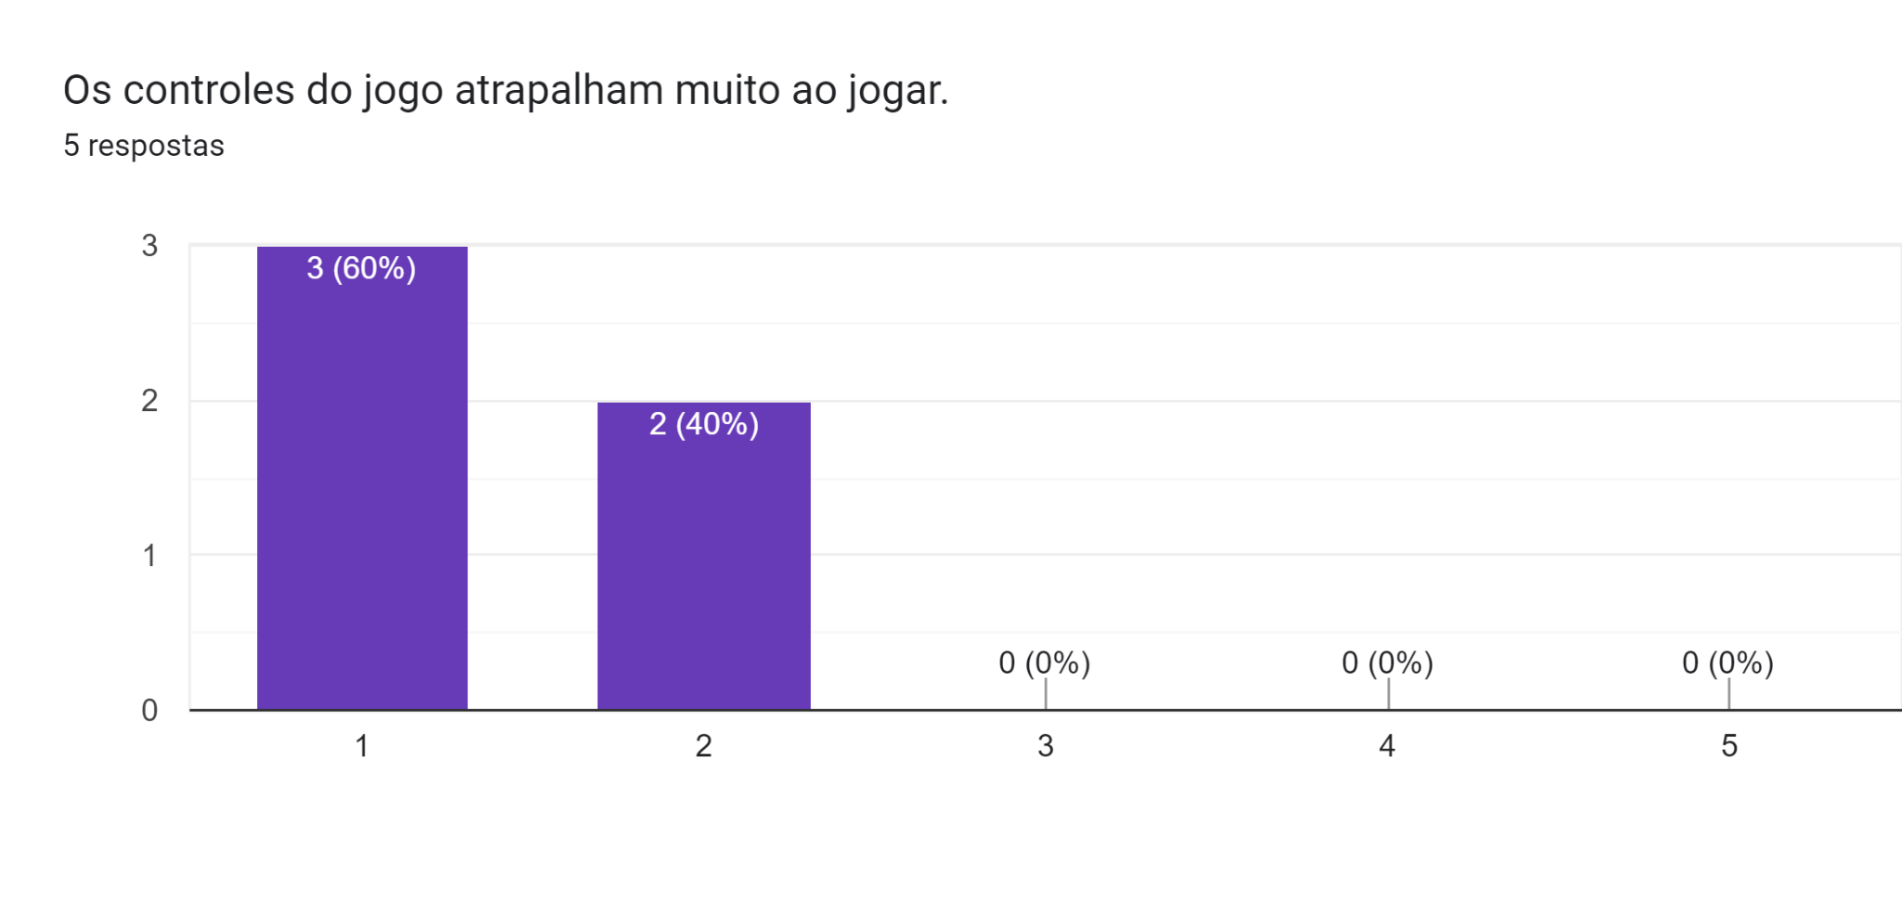

Os testadores responderam à seguinte questão: Em uma escala crescente, na qual 1 representa “Discordo totalmente” e 5 representa “Concordo totalmente”, diga o quanto os controles do jogo atrapalham muito ao jogar. Nota-se um bom aproveitamento dos controles do jogo.

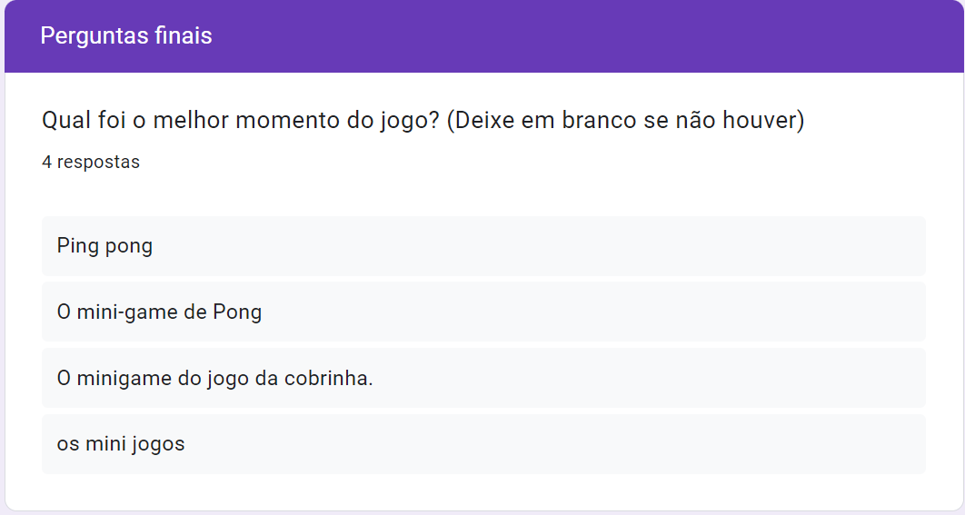

Aqui percebemos que os testadores gostaram dos mini-games divertidos.

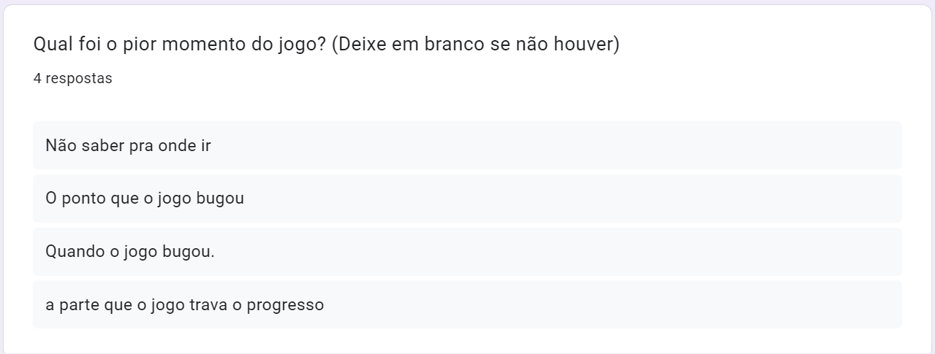

Alguns pontos negativos que frustraram nossos jogadores.

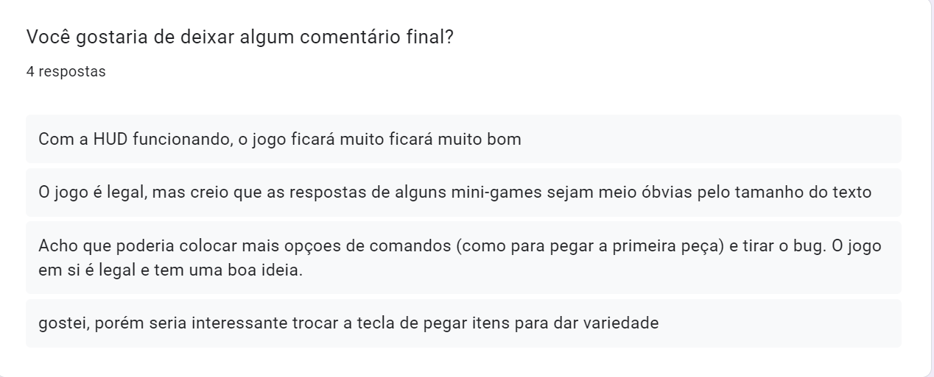

Comentários finais dos nossos testadores.

**Bibliografias**

Créditos de assets, sons e referências de minigames:

Assets dos personagens  
Free Extra Animation for Cyberpunk Characters. CraftPix. Disponível em:

<<https://craftpix.net/freebies/free-extra-animations-for-cyberpunk-characters/>>  
Acesso em: 18 de ago. de 2022.  
  
Design dos botões dos menus (principal e opções)  
Runica. Pixel Menu Box+Buttons. Itch.io. Disponível em:

<<https://runica.itch.io/pixel-menu-box-buttons>>  
Acesso em: 29 de set. de 2022.  
  
  
Assets de itens interiores de decoração  
NicNubill. Request April. DeviantArt. Disponível em:  
<<https://www.deviantart.com/nicnubill/art/Request-April-446589125>>  
Acesso em: 22 de set. de 2022.  
  
  
Design das teclas de instrução  
DreamMix. Pixel Keyboard Keys - for UI . Itch.io. Disponível em:  
<<https://dreammix.itch.io/keyboard-keys-for-ui>>  
Acesso em: 15 de set. de 2022.  
  
  
Sprite da animação de fumaça do computador  
VECTOR, Macro. Smoke Animation for Games . Free Pik. Disponível em:  
<<https://www.freepik.com/free-vector/pixel-art-smoke-animation-frames-game-pixel-game-smoke-cloud-pixel-smoke-video-animation-pixel-smoke-illustration_13437693.htm>>  
Acesso em: 19 de set. de 2022.  
  
  
  
Sprite dos itens coletáveis pelo mapa (Pen drive, CD, RAM e Papel)  
Kenney. Generic Items. Kenney. Disponível em:  
<<https://www.kenney.nl/assets/generic-items>>  
Acesso em: 12 de set. de 2022.  
  
  
Decoração interior dos andares  
Milkian. Tilesets FSM RM2K3 para VX/Ace: Set Escritorio. DeviantArt. Disponível em:  
<<https://www.deviantart.com/milkian/art/Tilesets-FSM-RM2K3-para-VX-Ace-Set-Escritorio-651542743>>  
Acesso em: 17 de set. de 2022.  
  
  
Sprite do bebedouro (decoração)  
Hexadder. [OC] Vending machines. Reddit. Disponível em:  
<<https://www.reddit.com/r/PixelArt/comments/5zd4tv/oc_vending_machines_and_progress/>>  
Acesso em: 25 de set. de 2022.

Música de fundo  
MOUNTAIN, Vibe. Operatic 3. Youtube. Disponível em:  
<<https://www.youtube.com/watch?v=pXdrz1pB35Q&list=PLwJjxqYuirCLkq42mGw4XKGQlpZSfxsYd&index=22>>  
Acesso em: 21 de set. de 2022.  
  
Música de fundo principal  
ROSATI, William. Floating Also. Youtube. Disponível em:  
<<https://www.youtube.com/watch?v=HHYOBwzT4u4&list=PLwJjxqYuirCLkq42mGw4XKGQlpZSfxsYd&index=23&ab_channel=FreeMusic>>  
Acesso em: 21 de set. de 2022.  
  
  
Minigame Snake Inspiração  
Sergejthedev. How to make a snake clone in 13 minutes. Youtube. Disponível em:

<<https://www.youtube.com/watch?v=3bMVv5LzW4E>>  
Acesso em: 20 de set. de 2022.  
  
Minigame Pong Inspiração  
CODE, Clear. Learn Godot by creating Pong. Youtube. Disponível em:

<<https://www.youtube.com/watch?v=kr1BoEbuveI>>  
Acesso em: 20 de set. de 2022.  
  
Minigame Space Shooter Inspiração  
ALPAR, Kaan. How to Make a Space Shooter in 20 minutes. Youtube. Disponível em:

<<https://www.youtube.com/watch?v=qd0UTOQ_la8>>  
Acesso em: 20 de set. de 2022.  
  
  
Assets de decoração exterior do prédio  
Free Halloween Decoration, Characters and Items Pixel Art. CraftPix. Disponível em:

<<https://craftpix.net/freebies/free-halloween-decorations-characters-and-items-pixel-art/>>  
Acesso em: 22 de set. de 2022.  
  
Elevador SFX  
Studio72. SOM DE ELEVADOR. Youtube. Disponível em:  
<<https://www.youtube.com/watch?v=DxpLNW8JnP4&ab_channel=Studio72>>  
Acesso em: 14 de set. de 2022.  
  
Implementação de Tilemap e Colisões  
ESPINDOLA, Clécio. #03 - Tutorial Godot - Jogo de Plataforma 2D - Tilemap e Colisões. Youtube. Disponível em:

<<https://www.youtube.com/watch?v=VlCXOMzicSg>>  
Acesso em: 9 de ago. de 2022.  
  
Item sendo coletado SFX  
MixKit. Arcade video game bonus. MixKit. Disponível em:  
<<https://mixkit.co/free-sound-effects/game/>>  
Acesso em: 14 de set. de 2022.  
  
Computador Iniciando SFX  
SOUNDS, All. Computer Startup Sound Effects All Sounds. Youtube. Disponível em:  
<<https://www.youtube.com/watch?v=yN5LgIkMZwc&t=2s&ab_channel=AllSounds>>  
Acesso em: 14 de set. de 2022.  
  
Design Teclas do Menu Principal  
Nectanebo. Menu Buttons. Itch.io. Disponível em:  
<<https://nectanebo.itch.io/menu-buttons>>  
Acesso em: 16 de set. de 2022.  
  
Design da Logo do jogo e do grupo  
Canva.com. Disponível em:  
<<https://www.canva.com/>>  
Acesso em: 7 de ago. de 2022.  
  
Sprite dos NPCs  
Free Townspeople Cyberpunk Pixel Art. CraftPix. Disponível em:  
<<https://craftpix.net/freebies/free-townspeople-cyberpunk-pixel-art/>>  
Acesso em: 22 de set. de 2022.